BỘ GIÁO DỤC VÀ ĐÀO TẠO
TRƯỜNG ĐẠI HỌC THỦY LỢI


Đề tài
Phần mềm hỗ trợ quản lý cửa hàng ăn uống


Giáo viên hướng dẫn: Ths. Nguyễn Thị Phương Dung
Sinh viên thực hiện: Nguyễn Minh Tuấn
Mã Sinh viên: 2051063441
Lớp : 62HT

Lời mở đầu
Hiện nay, cùng với việc gia tăng dân số tại các thành phố lớn cũng như tại các thị trấn thì việc các hàng quán ăn uống liên tục được mở với quy mô vừa và nhỏ, phù hợp với tầng lớp lao động bình dân. Các chủ cửa hàng khi mở ra cửa hàng ăn uống này vì cho rằng quán của mình nhỏ nên việc quản lý nguồn tiền ra vào không được kĩ càng và thường được làm thủ công trên sổ sách bằng tay.Việc này gây ra sự bất tiện, tốn công sức và thời gian của người chủ hoặc người quản lý, thậm chí có thể xảy ra sai sót trong quá trình thống kê dẫn đến thất thoát, thiệt hại.
Hiểu được vấn đề này nên em – một sinh viên đang học tập tại Khoa Công nghệ thông tin của trường Đại học Thủy lợi, với kiến thức đã và đang học được từ những môn như “Cơ sở dữ liệu” và “Lập trình Window” nên em quyết định sẽ làm mô phỏng ra một phần mềm giúp hỗ trợ quản lý các quán ăn với quy mô vừa và nhỏ. Hi vọng sau khi hoàn thành chương trình học của mình tại trường thì em có thể phát triển ra một phần mềm hoàn thiện giúp có thể quản lý được những quán ăn lớn hoặc hệ thống nhà hàng hoàn thiện.

Mục lục
I . Yêu cầu của bài toán: 2
II. Các chức năng chính của phần mềm: 2
III. Xác định quy tắc/ràng buộc : 2
IV. Xác định giao diện. 3
V. Thiết kế dữ liệu 3
VI. Thiết kế giao diện 6

I . Yêu cầu của bài toán:
- Phần mềm hỗ trợ quản lý các cửa hàng ăn, quán ăn, quán lẩu có quy mô vừa và nhỏ
- Thông tin lưu trữ có thể xem lại bất cứ lúc nào.

II. Các chức năng chính của phần mềm:
- Quản lý thông tin MENU gọi món được lưu trong CSDL
- Thêm mới món ăn vào danh sách
- Cập nhật món ăn đang có trong danh sách
- Xóa món ăn khỏi danh sách
- Quản lý hóa đơn theo bàn ăn trong ngày và được lưu vào CSDL
- Thêm món, thêm số lượng
- Tổng tiền hóa đơn được tự động hiển thị
- Có thể biết được số lượng khách trong một bàn và bàn nào hiện đang trống
- Quản lý hóa đơn chi tiêu, mua nguyên liệu theo từng ngày
- Hàng hóa được mua sẽ được nhập vào CSDL
- Thống kê lợi nhuận theo từng ngày và theo từng tháng
- Lợi nhuận được tính theo ngày hoặc theo tháng tùy lựa chọn
- Mọi thống kê được tính toán tự động dựa trên tổng tiền hóa đơn của các bàn trong ngày/tháng và tổng tiền hóa đơn đã chi tiêu trong ngày/tháng đã có trong CSDL

III. Xác định quy tắc/ràng buộc :
- Các thuộc tính :
- Mã món, tên món, mô tả, giá tiền

- Mã nguyên liệu, tên nguyên liệu,ngày mua NL, số lượng NL, giá tiền NL, thành tiền
- Mã hóa đơn, ngày tạo hóa đơn, thuộc bàn số, tổng tiền hóa đơn
- Mã thống kê, tổng thu, tổng chi, ngày thống kê, lợi nhuận
- Các quy tắc ràng buộc:
  - Mỗi bàn có thể gọi nhiều món với số lượng lớn hơn hoặc bằng một
  - Một món ăn có thể được gọi bởi nhiều bàn
  - Mỗi bàn trong một khoảng thời gian nhất định sẽ có một hóa đơn riêng
➔ Quan hệ N-N
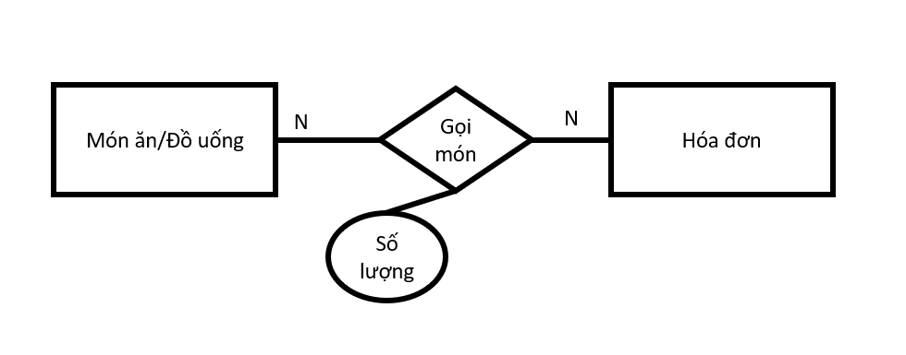
  - Thống kê của ngày nào sẽ lấy dữ liệu của tất cả hóa đơn và chi tiêu của ngày
  - Dữ liệu của một hóa đơn/chi tiêu chỉ được lấy thông tin bởi một thống kê
➔Quan hệ 1-N
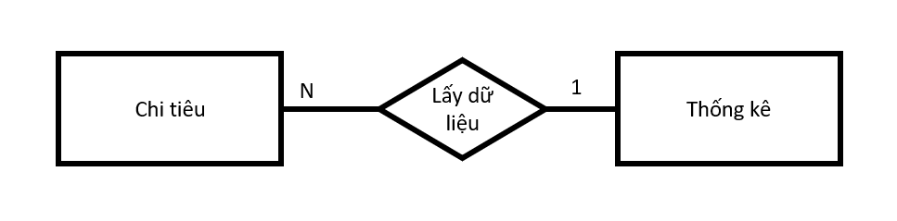
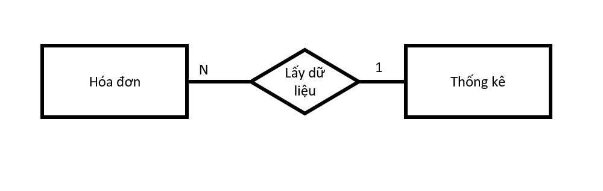

IV. Xác định giao diện.
- Sử dụng tabControl để thực hiện 5 chức năng chính: Quản lý bàn ăn, MENU đồ ăn, MENU đồ uống, chi tiêu mua nguyên liệu và thống kê
- Trong tab “Quản lý bàn”:
- khi nhấn vào các bàn sẽ hiện lên giao diện các nút thêm/sửa/xóa/thanh toán sẽ thực hiện các chức năng tương ứng
- Bàn nào đang có hóa đơn nhưng chưa thanh toán sẽ có màu đỏ, khi nhấn nút thanh toán sẽ trả lại màu như ban đầu
- Các món ăn và đồ uống sẽ được lựa chọn từ danh sách có sẵn trong dữ liệu mà không cần phải nhập
- Trong tab “MENU đồ ăn” và “MENU đồ uống”, thực hiện các chức năng thêm/sửa/xóa món ăn tùy vào tên nút
- Trong tab “Nguyên Liệu”, người dùng thực hiện các thao tác nhập/thêm/sửa/xóa các nguyên liệu đã mua trong ngày
- Trong tab “Thống kê” :
  - trong Cho phép xem bảng thống kê doanh số lợi nhuận khoảng thời gian đã chọn
  - Không được phép chỉnh sửa dữ liệu

V. Thiết kế dữ liệu
- Cấu trúc của CSDL gồm các bảng với các quan hệ như sau:
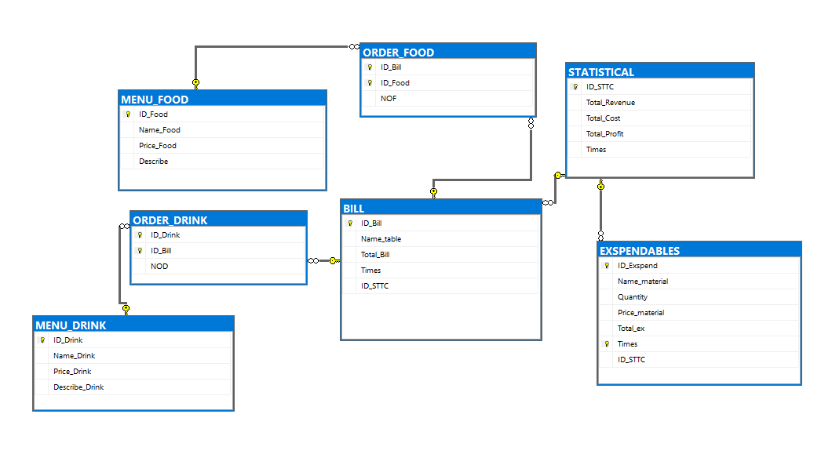
- Chi tiết các bảng :
- Bảng MENU_FOOD
Tên thuộc tính | Kiểu dữ liệu | Kích cỡ | Khuôn dạng
ID_Food | Ký tự | 10 | Chữ hoa +số
Name_Food | Ký tự | 50 | Tên món ăn (có chứa unicode)
Price_Food | Số nguyên
Describe | Ký tự | 50 | Mô tả món ăn (có chứa unicode)

- Bảng MENU_DRINK
Tên thuộc tính | Kiểu dữ liệu | Kích cỡ | Khuôn dạng
ID_Drink | Ký tự | 10 | Chữ hoa +số
Name_Drink | Ký tự | 50 | Tên đồ uống (có chứa unicode)
Price_Drink | Số nguyên
Describe_Drink | Ký tự | 50 | Mô tả đồ uống ( có chứa unicode)

- Bảng ORDER_FOOD
Tên thuộc tính | Kiểu dữ liệu | Kích cỡ | Khuôn dạng
ID_Bill | Ký tự | 10 | Chữ hoa +số
ID_Food | Ký tự | 10 | Chữ hoa + số
NOF | Số nguyên |  | Số lượng

- Bảng ORDER_DRINK
Tên thuộc tính | Kiểu dữ liệu | Kích cỡ | Khuôn dạng
ID_Bill | Ký tự | 10 | Chữ hoa +số
ID_Drink | Ký tự | 10 | Chữ hoa + số
NOD | Số nguyên |  | Số lượng

- Bảng BILL
Tên thuộc tính | Kiểu dữ liệu | Kích cỡ | Khuôn dạng
ID_Bill | Ký tự | 10 | Chữ hoa +số
Name_table | Ký tự | 10 | Tên bàn ( có chứa unicode)
Total_Bill | Số nguyên |  | Tổng tiền thanh toán
Times | Ngày tháng |  | Lưu ngày tạo hóa đơn
ID_STTC | Ký tự | 10 | Khóa ngoại tham chiếu tới bảng thống kê

- Bảng EXSPENDABLES
Tên thuộc tính | Kiểu dữ liệu | Kích cỡ | Khuôn dạng
ID_Exspend | Ký tự | 10 | Chữ hoa +số
Name_material | Ký tự | 50 | Tên nguyên liệu (có chứa unicode)
Quantity | Số nguyên |  | Số lượng
Price | Số nguyên |  | Giá tiền trên 1 vật phẩm
Total | Số nguyên |  | Tổng tiền chi tiêu
Times | Ngày tháng |  | Ngày mua
ID_STTC | Ký tự | 10 | Khóa ngoại tham chiếu tới bảng thống kê

- Bảng STATISTICAL
Tên thuộc tính | Kiểu dữ liệu | Kích cỡ | Khuôn dạng
ID_STTC | Ký tự | 10 | Chữ hoa +số
Total_Revenue | Số nguyên |  | Tổng tiền doanh thu
Total_Cost | Số nguyên |  | Tổng tiền chi tiêu
Total_Profit | Số nguyên |  | Tổng lợi nhuận
Times | Ngày tháng |  | Ngày mua

VI. Thiết kế giao diện
- Form chính
Yêu cầu | Thuộc Tính | Giá trị
Tên ứng dụng là “Quản lý quán ăn – by: Nguyễn Minh Tuấn”  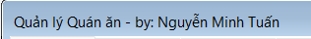 | Text | Quản lý quán ăn – by: Nguyễn Minh Tuấn
Ứng dụng bắt buộc phải mở toàn màn hình | WindowState | Maximized
Hiển thị các nút điều khiển | ControlBox | True
Form không có nút phóng to cửa sổ | MaximizeBox | False
Forn không có nút thu nhỏ cửa sổ | MinimizeBox | False
- TabControl
Yêu cầu | Thuộc Tính | Giá trị
Mở rộng tabControl ra toàn bộ khoảng trống của form | Dock | Fill
- Tab quản lý bàn
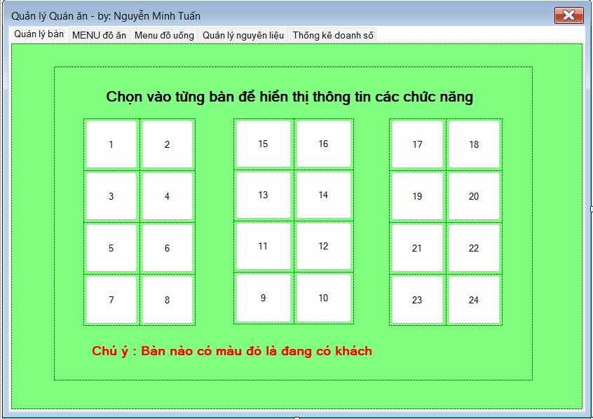

Yêu cầu | Thuộc Tính | Giá trị
Màu nền chuyển thành màu (128,255,128) | BackColor | 128,255,128
Nội dung của tab là “Quản lý bàn” | Text | Quản lý bàn

Các thành phần | Thuộc Tính | Giá trị
Label hướng dẫn  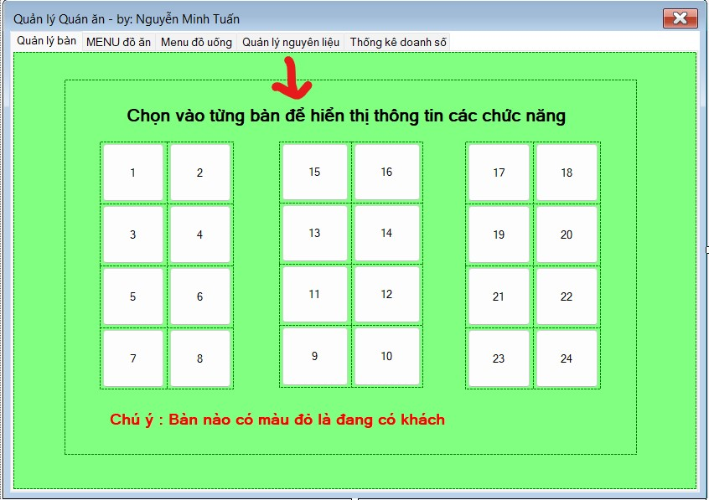 | Text | Chọn vào từng bàn để hiển thị thông tin các chức năng
 | Anchor | None
 | BackColor | 128,255,128
 | Font | Microsoft Sans Serif, 12pt, style=Bold
Label Chú ý  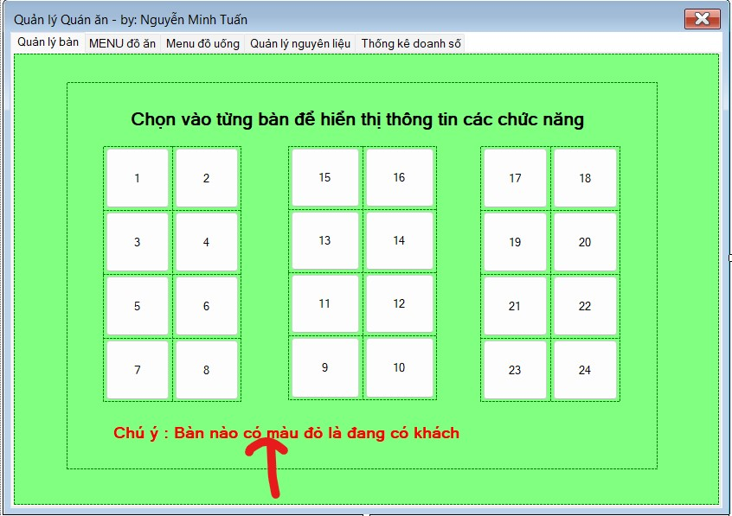 | Text | Chú ý : Bàn nào có màu đỏ là đang có khách
 | ForeColor | Red
 | Anchor | None
 | Font | Microsoft Sans Serif, 10.8pt, style=Bold
TableLayoutPanel1/2/3  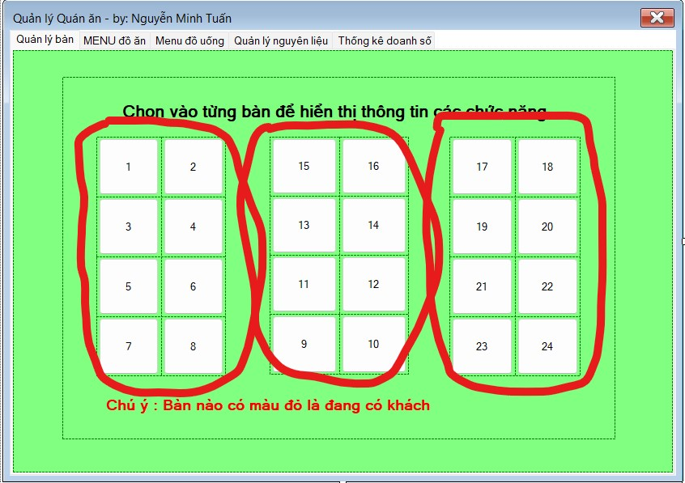 | Anchor | None
Các Button 1-24  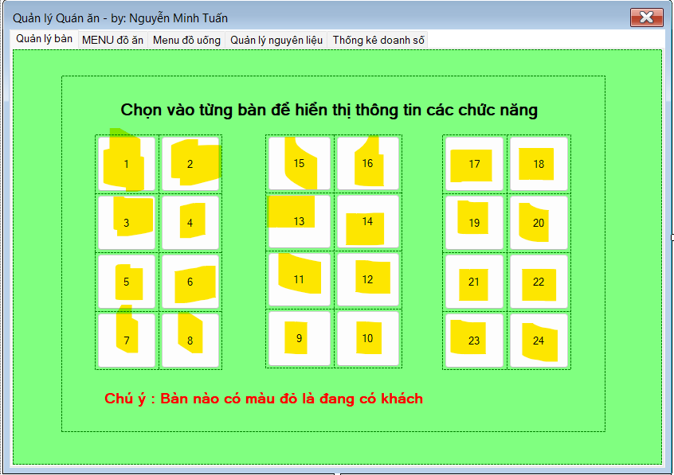 | Dock | Fill
 | BackColor | Transparent
 | Text | 1-24
 | TextAlign | MiddleCenter
Sự kiện click : btnQuan_ly_ban_Click
private void btnQuan_ly_ban_Click(object sender, EventArgs e)
{
if (((Control)sender).BackColor == Color.Red) // Nếu mà bàn đang có khách ngồi thì mở cửa sổ ra
{

index = Convert.ToInt32(((Control)sender).Text) - 1;
changeColor = (Button)sender;
ArrayGoiMon[index].ShowDialog();

}
else // Nếu bàn đang trống - chưa có khách ngồi
{
//Tạo một bảng mới để lưu

index = Convert.ToInt32(((Control)sender).Text) - 1;
ArrayGoiMon[index] = new GoiMon();
ArrayGoiMon[index].Text = "Bàn số " + ((Control)sender).Text;
changeColor = (Button)sender;
ArrayGoiMon[index].ShowDialog();
}

}
- Tab MENU đồ ăn
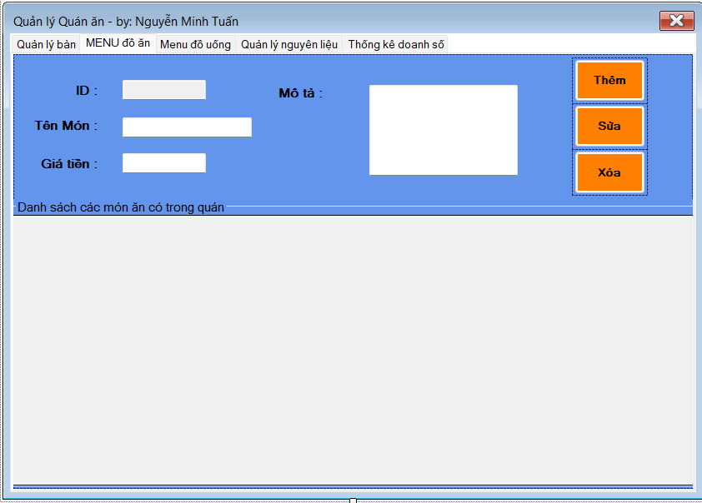

Các Label | Thuộc Tính | Giá trị
ID | Text | ID :
 | Anchor | TopLeft
Tên Món | Text | Tên Món :
 | Anchor | Top,left
Giá tiền | Text | Giá tiền :
 | Anchor | Top,Left
Mô tả | Text | Mô tả :
 | Anchor | Top,left,right

Các textBox | Thuộc Tính | Giá trị
textBox lưu id  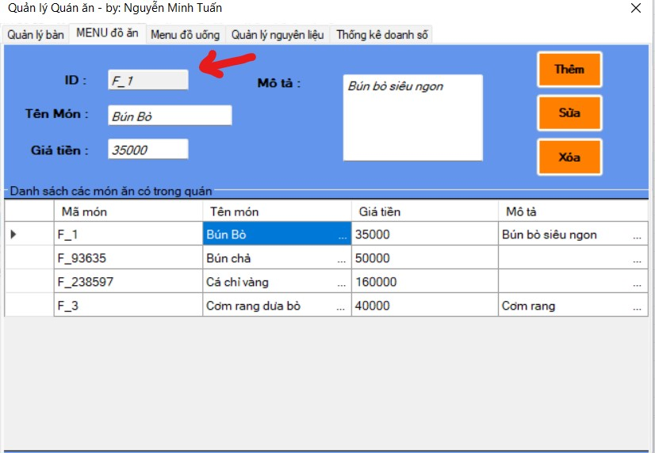 | Name | tbID_Food
 | Anchor | Top,left
 | ReadOnly | True
textBox tên món  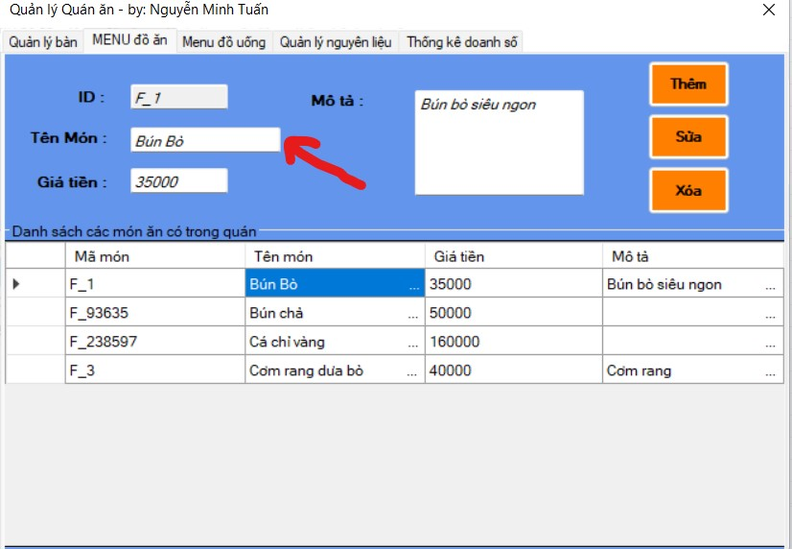 | Name | tbName_Food
 | Anchor | Top,left
textBox giá tiền  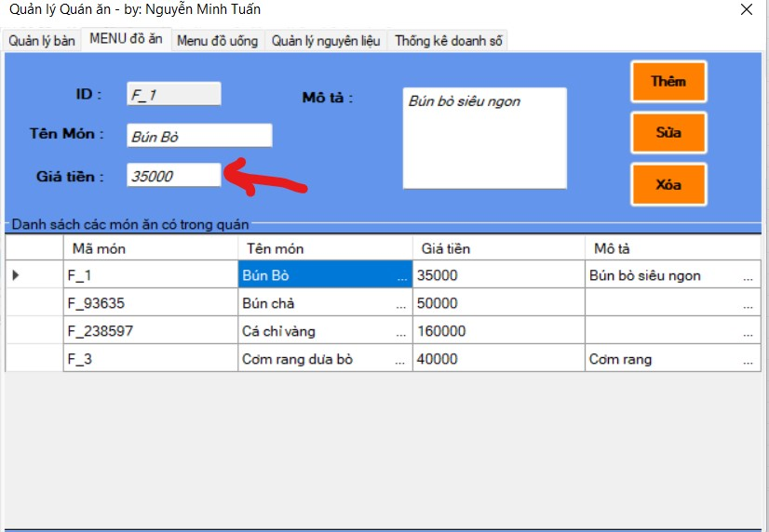 | Name | tbPrice_Food
 | Anchor | Top,left
textBox mô tả  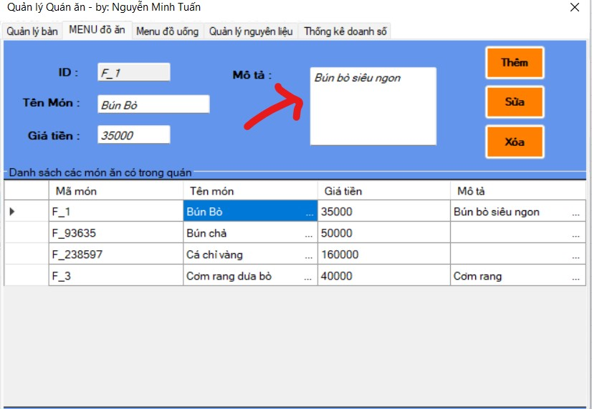 | Name | tbDescribe
 | Anchor | Top,left,right
Các thành phần khác | Thuộc Tính | Giá trị
TableLayoutPanel để chứa các button  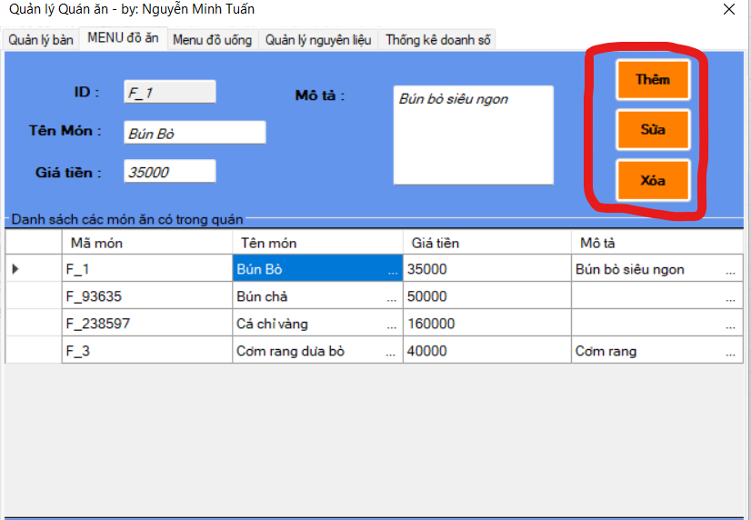 | Anchor | Top,right
Button Thêm  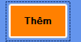 | Name | btnAdd_menu_food
 | Text | Thêm
 | BackColor | 255,128,0
 | Dock | Fill
Sự kiện Click để thêm dữ liệu vào SQL : Add_menu_food_Click
private void btnAdd_menu_food_Click(object sender, EventArgs e)
{
string ID_Food = "F_" + Convert.ToString(random.Next(1000000)); //Tạo ID tự động
tbID_Food.Text = ID_Food;
string cmd_Insert = "insert into MENU_FOOD values('" + tbID_Food.Text + "'," + "N'" + tbName_Food.Text + "',"
+ Convert.ToInt32(tbPrice_Food.Text) + ",N'" + tbDescribe.Text + "')";
SqlCommand cmd = new SqlCommand(cmd_Insert, conn);
try
{
cmd.ExecuteNonQuery();
dtMenuFood.Rows.Clear();
daMenuFood.Fill(dtMenuFood);
dgvMenuFood.DataSource = dtMenuFood;
}
catch //Xuất thông báo nếu mã đã bị trùng
{
MessageBox.Show("Dữ liệu thêm vào bị trùng !", "Thông báo", MessageBoxButtons.OK, MessageBoxIcon.Error);
tbName_Food.Focus();

}

}
Button Sửa  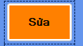 | Name | btnUpdate_food
 | Text | Sửa
 | BackColor | 255,128,0
 | Dock | Fill
Sự kiện Click để sửa dữ liệu trong SQL : btnUpdate_food_Click
private void btnUpdate_food_Click(object sender, EventArgs e)
{
string cmd_Insert = "update MENU_FOOD set Name_Food = N'" + tbName_Food.Text + "',Price_Food = " +
Convert.ToInt32(tbPrice_Food.Text) + ",Describe = N'" + tbDescribe.Text + "' where ID_Food = '" + tbID_Food.Text + "'";
SqlCommand cmd = new SqlCommand(cmd_Insert, conn);
cmd.ExecuteNonQuery();
dtMenuFood.Rows.Clear();
daMenuFood.Fill(dtMenuFood);
dgvMenuFood.DataSource = dtMenuFood;
//clear input
tbID_Food.Text = "";
tbName_Food.Text = "";
tbPrice_Food.Text = "";
tbDescribe.Text = "";
}
Button Xóa  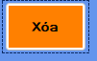 | Name | btnDelete_food
 | Text | Xóa
 | BackColor | 255,128,0
 | Dock | Fill
Sự kiện Click để xóa dữ liệu trong SQL : btnDelete_food_Click
private void btnDelete_food_Click(object sender, EventArgs e)
{
string sql_delete = "delete MENU_FOOD where ID_Food = '" + tbID_Food.Text + "';";
SqlCommand cmd = new SqlCommand(sql_delete, conn);
try
{
cmd.ExecuteNonQuery();
dtMenuFood.Rows.Clear();
dtMenuFood = new DataTable();
daMenuFood.Fill(dtMenuFood);
dgvMenuFood.DataSource = dtMenuFood;
//clear input
tbID_Food.Text = "";
tbName_Food.Text = "";
tbPrice_Food.Text = "";
tbDescribe.Text = "";
}
catch
{
MessageBox.Show("Lỗi");
}

}
GroupBox để chứa Datagridview  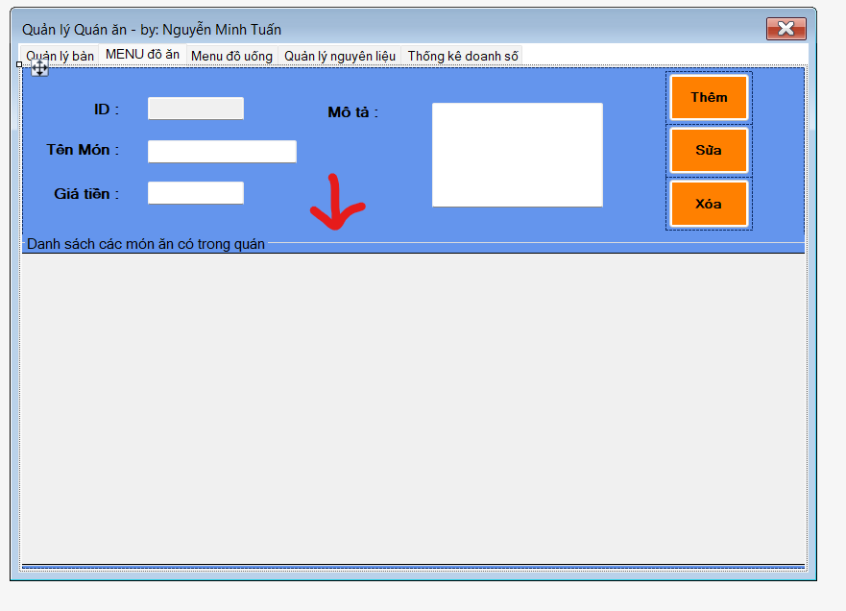 | Anchor | Top,buttom,left,right
 | Text | Danh sách các món ăn có trong quán
DataGridView để chứa dữ liệu  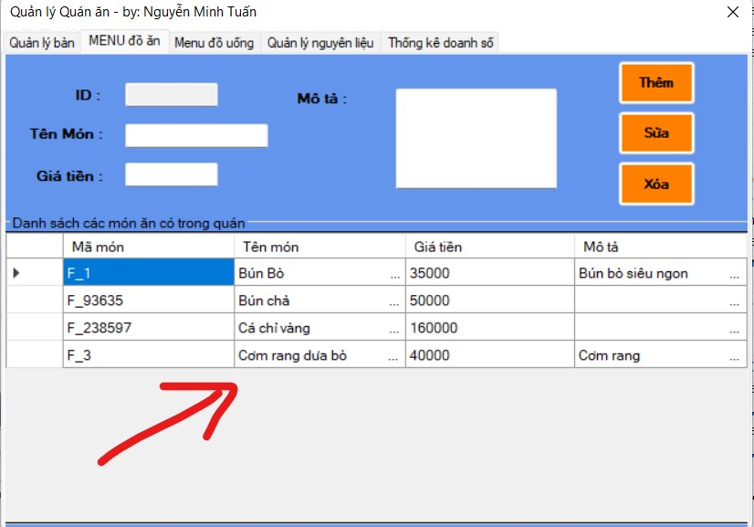 | Name | dgvMenuFood
 | Dock | Fill
 | Enable adding/editing/deleteting | False
Sự kiện Cell Click: Hiển thị dữ liệu của hàng đã chọn lên các text box
//Lấy ra chỉ số và đổ vào các ô phía trên
private void dgvMenuFood_CellClick(object sender, DataGridViewCellEventArgs e)
{
index = e.RowIndex;
try {
tbID_Food.Text = dgvMenuFood.Rows[index].Cells[0].Value.ToString();
tbName_Food.Text = dgvMenuFood.Rows[index].Cells[1].Value.ToString();
tbPrice_Food.Text = dgvMenuFood.Rows[index].Cells[2].Value.ToString();
tbDescribe.Text = dgvMenuFood.Rows[index].Cells[3].Value.ToString();
}
catch {

}
}
Tabpage Menu đồ ăn  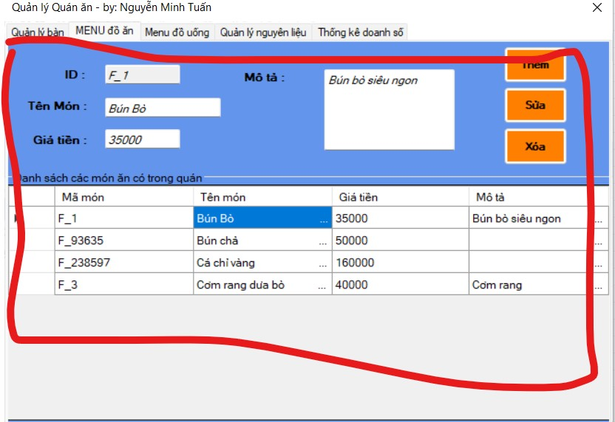 | BackColor | 255,128,0
- Tab MENU đồ uống
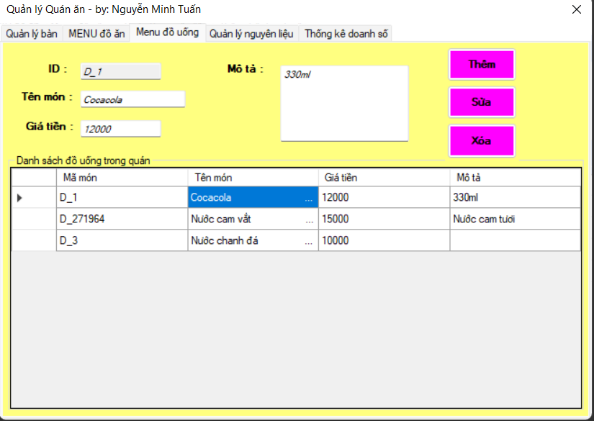

Các Label | Thuộc Tính | Giá trị
ID | Text | ID :
ID | Anchor | TopLeft
Tên Món | Text | Tên Món :
 | Anchor | Top,left
Giá tiền | Text | Giá tiền :
 | Anchor | Top,Left
Mô tả | Text | Mô tả :
 | Anchor | Top,left,right

Các textBox | Thuộc Tính |  |  |  | Giá trị
textBox lưu id  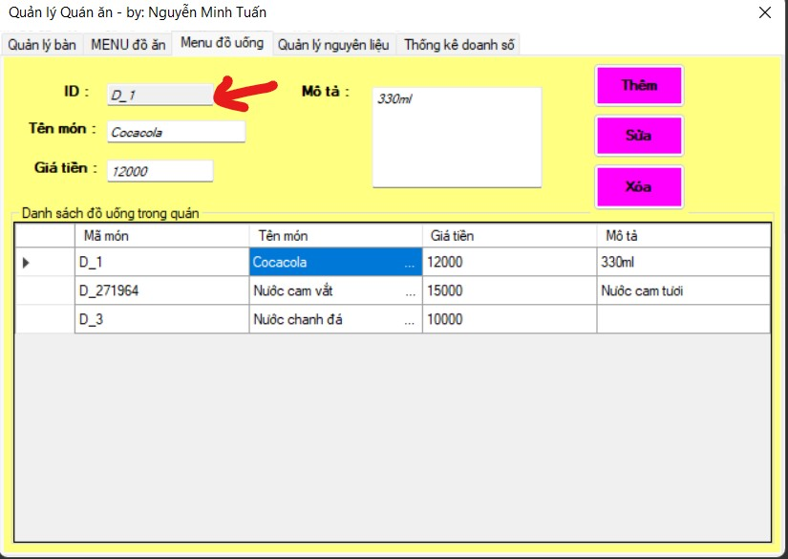 | Name |  |  |  | tbID_Drink
 | Anchor |  |  |  | Top,left
 | ReadOnly |  |  |  | True
textBox tên món  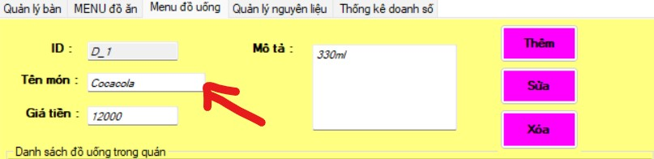 | Name |  |  |  | tbName_Drink
 | Anchor |  |  |  | Top,left
textBox giá tiền  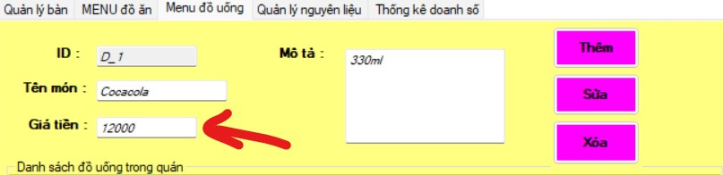 | Name |  |  |  | tbPrice_Drink
 | Anchor |  |  |  | Top,left
textBox mô tả  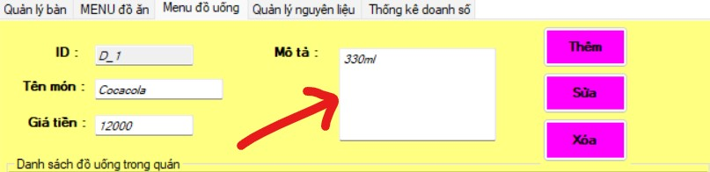 | Name |  |  |  | tbDescribe_Drink
 | Anchor |  |  |  | Top,left,right
Các thành phần khác | Thuộc Tính |  |  |  | Giá trị
TableLayoutPanel để chứa các button  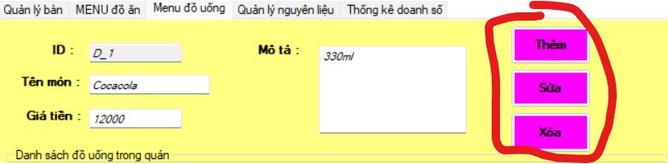 | Anchor |  |  |  | Top,right
Button Thêm  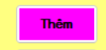 | Name |  |  |  | btnAdd_menu_drink
 | Text |  |  |  | Thêm
 | BackColor |  |  |  | Magenta
 | Dock |  |  |  | Fill
Sự kiện Click để thêm dữ liệu vào SQL : Add_menu_drink_Click
private void btnAdd_menu_drink_Click(object sender, EventArgs e)
{
string ID_Drink = "D_" + Convert.ToString(random.Next(1000000));//Tạo mã tự động

string cmd_Insert = "insert into MENU_DRINK values('" + ID_Drink + "'," + "N'" + tbName_Drink.Text + "'," + Convert.ToInt32(tbPrice_Drink.Text) + ",N'" + tbDescribe_Drink.Text + "')";
SqlCommand cmd = new SqlCommand(cmd_Insert, conn);
try
{
cmd.ExecuteNonQuery();
dtMenuDrink.Rows.Clear();
daMenuDrink.Fill(dtMenuDrink);
dgvMenuDrink.DataSource = dtMenuDrink;
}
catch//xuất thông báo nếu mã đã bị trùng
{
MessageBox.Show("Dữ liệu thêm vào bị trùng !", "Thông báo", MessageBoxButtons.OK, MessageBoxIcon.Error);
tbName_Drink.Focus();

}
}
Button Sửa  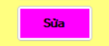 | Name |  |  | btnUpdate_drink
 | Text |  |  | Sửa
 | BackColor |  |  | Magenta
 | Dock |  |  | Fill
Sự kiện Click để sửa dữ liệu trong SQL : btnUpdate_drink_Click
private void btnUpdate_drink_Click(object sender, EventArgs e)
{
string cmd_update = "update MENU_DRINK set Name_DRINK = N'" + tbName_Drink.Text + "',Price_Drink = " + Convert.ToInt32(tbPrice_Drink.Text) + ",Describe_Drink = N'" + tbDescribe_Drink.Text + "' where ID_Drink = '" + tbID_Drink.Text + "'";
SqlCommand cmd = new SqlCommand(cmd_update, conn);
cmd.ExecuteNonQuery();
dtMenuDrink.Rows.Clear();
daMenuDrink.Fill(dtMenuDrink);
dgvMenuDrink.DataSource = dtMenuDrink;
//clear input
tbID_Drink.Text = "";
tbName_Drink.Text = "";
tbPrice_Drink.Text = "";
tbDescribe_Drink.Text = "";
}
Button Xóa  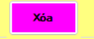 | Name |  | btnDelete_drink
 | Text |  | Xóa
 | BackColor |  | Magenta
 | Dock |  | Fill
Sự kiện Click để xóa dữ liệu trong SQL : btnDelete_drink_Click
private void btnDelete_drink_Click(object sender, EventArgs e)
{
string sql_delete = "delete MENU_DRINK where ID_Drink = '" + tbID_Drink.Text + "';";
SqlCommand cmd = new SqlCommand(sql_delete, conn);
try
{
cmd.ExecuteNonQuery();
dtMenuDrink.Rows.Clear();
dtMenuDrink = new DataTable();
daMenuDrink.Fill(dtMenuDrink);
dgvMenuDrink.DataSource = dtMenuDrink;
//clear input
tbID_Drink.Text = "";
tbName_Drink.Text = "";
tbPrice_Drink.Text = "";
tbDescribe_Drink.Text = "";
}
catch
{
MessageBox.Show("Lỗi");
}
}
GroupBox để chứa Datagridview  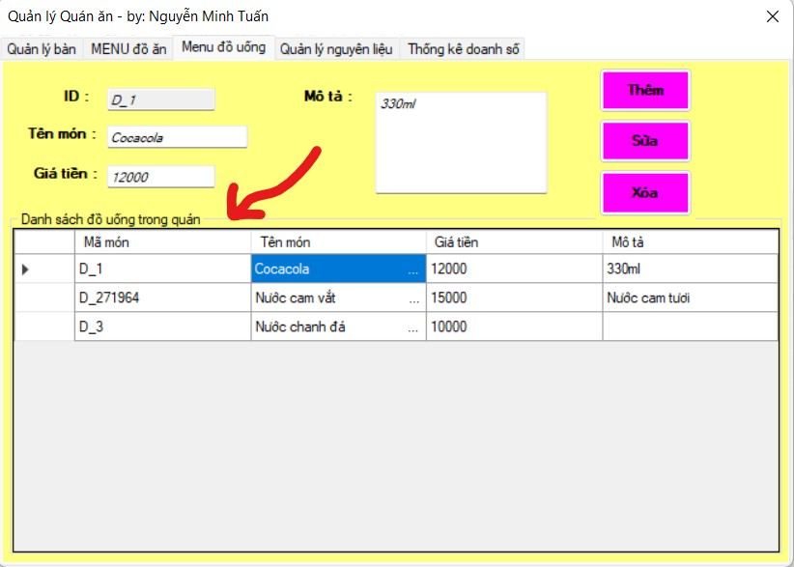 | Anchor | Top,buttom,left,right
 | Text | Danh sách đồ uống có trong quán
DataGridView để chứa dữ liệu  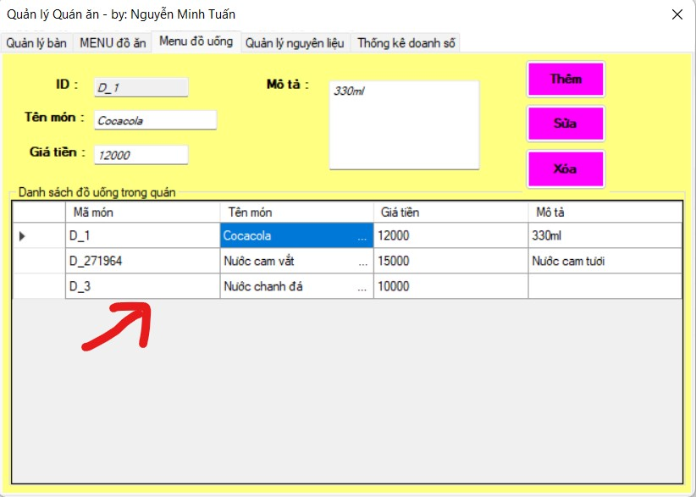 | Name | dgvMenuDrink
 | Dock | Fill
 | Enable adding/editing/deleteting | False
Sự kiện cell click để hiển thị dữ liệu lên trên các text box
private void dgvMenuDrink_CellClick(object sender, DataGridViewCellEventArgs e)
{
index = e.RowIndex;
try
{
tbID_Drink.Text = dgvMenuDrink.Rows[index].Cells[0].Value.ToString();
tbName_Drink.Text = dgvMenuDrink.Rows[index].Cells[1].Value.ToString();
tbPrice_Drink.Text = dgvMenuDrink.Rows[index].Cells[2].Value.ToString();
tbDescribe_Drink.Text = dgvMenuDrink.Rows[index].Cells[3].Value.ToString();
}
catch
{

}
}
tabPage Menu đồ uống  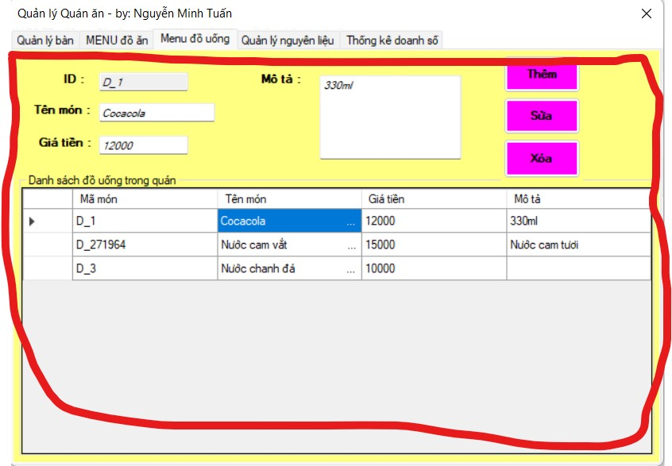 | BackColor | 255,255,128

- TabPage Quản lý nguyên liệu
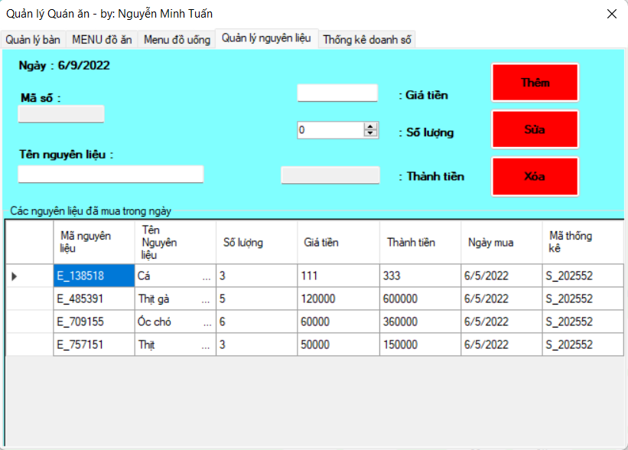

Các Label | Thuộc Tính | Giá trị
Mã số | Text | Mã số
Mã số | Anchor | TopLeft
Tên nguyên liệu | Text | Tên Nguyên liệu
Tên nguyên liệu | Anchor | Top,left
Giá tiền | Text | Giá tiền :
Giá tiền | Anchor | Top,right
Số lượng | Text | Số lượng
Số lượng | Anchor | Top,right
Thành tiền | Text | Thành tiền
Thành tiền | Anchor | Top , right
Thời gian | Text | Thời gian
Thời gian | Anchor | Top,Left
Thời gian | Name | lbTime

Các textBox | Thuộc Tính | Giá trị
textBox lưu id  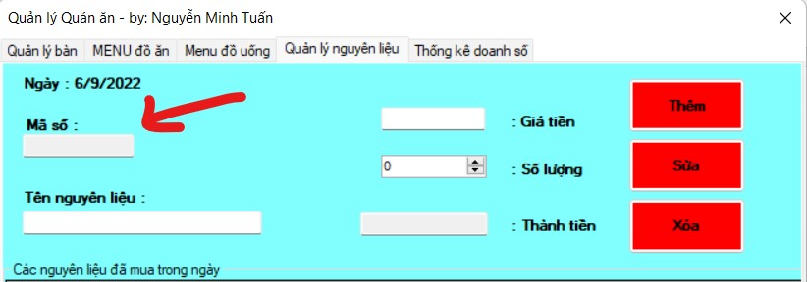 | Name | tbID_Ex
 | Anchor | Top,left
 | ReadOnly | True
textBox tên nguyên liệu  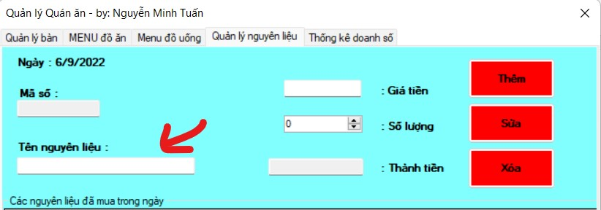 | Name | tbName_Material
 | Anchor | Top,left
textBox giá tiền  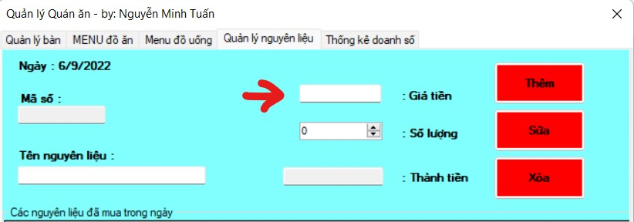 | Name | tbPrice_ex
 | Anchor | Top,Right
Sự kiện leave kiểm tra giá trị nhập vào: tbPrice_ex_Leave
private void tbPrice_ex_Leave(object sender, EventArgs e)
{
try
{
price = Convert.ToInt32(tbPrice_ex.Text);
if(price <= 0) //nếu nhập vào giá nhỏ nhơn hoặc bằng 0
{
MessageBox.Show("Nhập giá tiền là số nguyên dương lớn hơn 0");
tbPrice_ex.Focus();
}
tbTotal_price.Text = Convert.ToString(price * numericUpDown1.Value);
}
catch {
MessageBox.Show("Nhập giá tiền là số nguyên dương !");
tbPrice_ex.Focus();
}
}
textBox Thành tiền  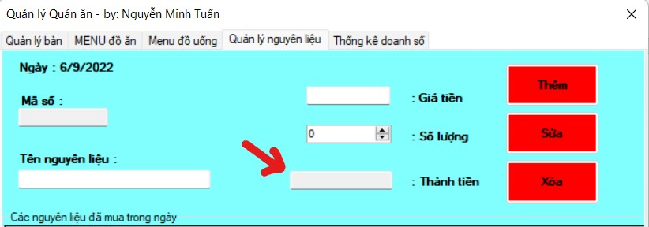 | Name | tbTotal_price
 | Anchor | Top,Right
 | ReadOnly | True

Các thành phần khác | Thuộc Tính | Giá trị
TableLayoutPanel để chứa các button  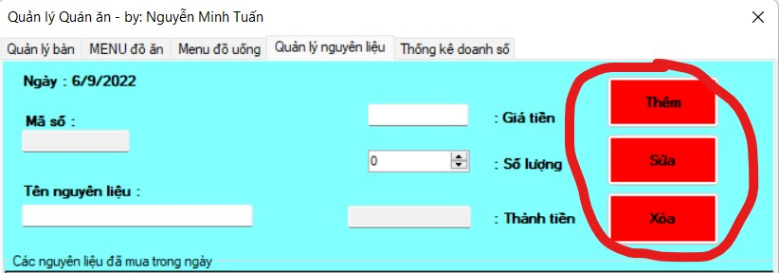 | Anchor | Top,right
Button Thêm  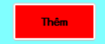 | Name | btnAdd_Ex
 | Text | Thêm
 | BackColor | Red
 | Dock | Fill
Sự kiện Click để thêm dữ liệu vào SQL : btnAdd_ex_Click
private void btnAdd_ex_Click(object sender, EventArgs e)
{

bool Exits = false;
string sql_check = "select count(*) from STATISTICAL where Times='" + ToDay + "'"; // Kiểm tra xem trong dữ liệu trong bảng thống kê đã có ngày hôm nay chưa
SqlDataAdapter dacheckExits = new SqlDataAdapter(sql_check, conn);
DataTable check = new DataTable();
dacheckExits.Fill(check);
if (check.Rows[0][0].ToString() == "1")
{
Exits = true;
}
if (Exits == true) // nếu mà đã có trong bảng thống kê thực hiện thêm dữ liệu như bình thường
{
string ID_Exspend = "E_" + Convert.ToString(random.Next(1000000));
string cmd_Insert = "insert into EXSPENDABLES values('" + ID_Exspend + "'," + "N'" + tbName_Material.Text + "'," + numericUpDown1.Value.ToString()
+ ", " + tbPrice_ex.Text + "," + tbTotal_price.Text + ",'" + ToDay + "', (select ID_STTC from STATISTICAL where Times='" +ToDay + "'))";
try
{
SqlCommand cmd = new SqlCommand(cmd_Insert, conn);
cmd.ExecuteNonQuery();
dtExspendables.Rows.Clear();
daExspendables.Fill(dtExspendables);
dgvExspendables.DataSource = dtExspendables;
UPDATE_STATISTICAL(ToDay);
}
catch //Đề phòng trường hợp mã đã bị trùng
{
MessageBox.Show("Dữ liệu thêm vào bị trùng !", "Thông báo", MessageBoxButtons.OK, MessageBoxIcon.Error);
tbName_Material.Focus();
}

}
else //nếu mà không có thì tạo mới một dữ liệu ở bảng thống kê và thêm như bình thường
{
//Thêm một hóa đơn vào bảng thống kê
string ID_STTC = "S_" + Convert.ToString(random.Next(1000000)); //Tạo ra ID mới để không bị trùng
string cmd_Insert_STTC = "insert into STATISTICAL values('" + ID_STTC + "',0,0,0,'" + ToDay + "');";
SqlCommand cmd1 = new SqlCommand(cmd_Insert_STTC, conn);
cmd1.ExecuteNonQuery();
dtStatistical.Rows.Clear();
daStatistical.Fill(dtStatistical);
dgvStatistical.DataSource = dtStatistical;
//Thêm dữ liệu vào bảng chi tiêu
string ID_Exspend = "E_" + Convert.ToString(random.Next(1000000));
string cmd_Insert_EX = "insert into EXSPENDABLES values('" + ID_Exspend + "'," + "N'" + tbName_Material.Text + "'," + numericUpDown1.Value.ToString()
+ ", " + tbPrice_ex.Text + "," + tbTotal_price.Text + ",'" + ToDay + "','" + ID_STTC + "')";
SqlCommand cmd2 = new SqlCommand(cmd_Insert_EX, conn);
try
{
cmd2.ExecuteNonQuery();
dtExspendables.Rows.Clear();
daExspendables.Fill(dtExspendables);
dgvExspendables.DataSource = dtExspendables;
UPDATE_STATISTICAL(ToDay);
}
catch //Phòng trường hợp mã bị trùng
{
MessageBox.Show("Dữ liệu thêm vào bị trùng !", "Thông báo", MessageBoxButtons.OK, MessageBoxIcon.Error);
tbName_Material.Focus();
}

}
}

Button Sửa   | Name | Update_Exspendables
 | Text | Sửa
 | BackColor | Red
 | Dock | Fill
Sự kiện Click để sửa dữ liệu trong SQL : Update_Exspendables_Click
private void Update_Exspendables_Click(object sender, EventArgs e)
{
string cmd_update = "update EXSPENDABLES set Name_material = N'" + tbName_Material.Text + "',Quantity = " + Convert.ToString(numericUpDown1.Value) + ",Price_material = " + tbPrice_ex.Text + ",Total_ex = "+tbTotal_price.Text+" where ID_Exspend = '" + tbID_Ex.Text + "'";
SqlCommand cmd = new SqlCommand(cmd_update, conn);
cmd.ExecuteNonQuery();
dtExspendables.Rows.Clear();
daExspendables.Fill(dtExspendables);
dgvExspendables.DataSource = dtExspendables;
//clear input
tbID_Ex.Text = "";
tbName_Material.Text = "";
tbPrice_ex.Text = "";
tbTotal_price.Text = "";
//Cập nhật lại bảng thống kê
UPDATE_STATISTICAL(lbTime.Text);

}
Button Xóa  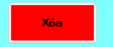 | Name | Delete_Material
 | Text | Xóa
 | BackColor | Red
 | Dock | Fill
Sự kiện Click để xóa dữ liệu trong SQL : Delete_Material_Click
private void Delete_Material_Click(object sender, EventArgs e)
{
string sql_delete = "delete EXSPENDABLES where ID_Exspend = '" + tbID_Ex.Text + "';";
SqlCommand cmd = new SqlCommand(sql_delete, conn);
try
{
cmd.ExecuteNonQuery();
dtExspendables.Rows.Clear();
dtExspendables = new DataTable();
daExspendables.Fill(dtExspendables);
dgvExspendables.DataSource = dtExspendables;
//clear input
tbID_Ex.Text = "";
tbName_Material.Text = "";
tbPrice_ex.Text = "";
tbTotal_price.Text = "";

//Cập nhật lại bảng thống kê
UPDATE_STATISTICAL(lbTime.Text);

}
catch
{
MessageBox.Show("Lỗi");
}
}
GroupBox để chứa Datagridview  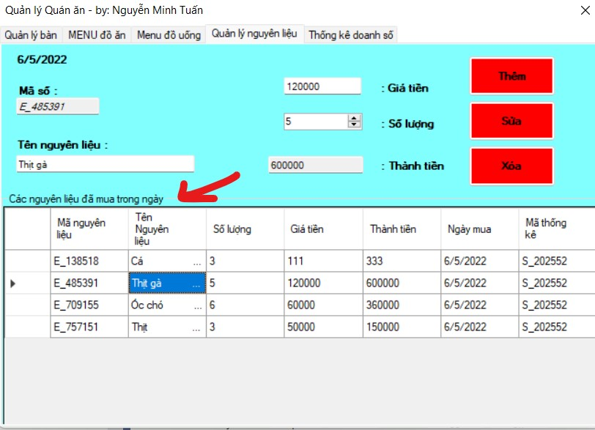 | Anchor | Top,buttom,left,right
 | Text | Danh sách đồ uống có trong quán
DataGridView để chứa dữ liệu  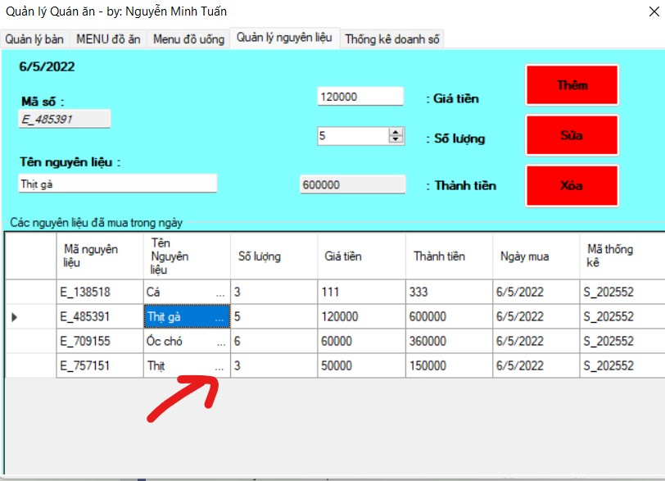 | Name | dgvExspendables
 | Dock | Fill
 | Enable adding/editing/deleteting | False
Sự kiện cell click để hiển thị dữ liệu lên trên các text box
private void dgvExspendables_CellClick(object sender, DataGridViewCellEventArgs e)
{
index = e.RowIndex;
try
{
tbID_Ex.Text = dgvExspendables.Rows[index].Cells[0].Value.ToString();
tbName_Material.Text = dgvExspendables.Rows[index].Cells[1].Value.ToString();
tbPrice_ex.Text = dgvExspendables.Rows[index].Cells[3].Value.ToString();
numericUpDown1.Value = Convert.ToInt32(dgvExspendables.Rows[index].Cells[2].Value);
tbTotal_price.Text = dgvExspendables.Rows[index].Cells[4].Value.ToString();
lbTime.Text =((DateTime)dgvExspendables.Rows[index].Cells[5].Value).ToShortDateString();
}
catch
{

}

}
tabPage Menu đồ uống – đổ màu nền cho toàn tab  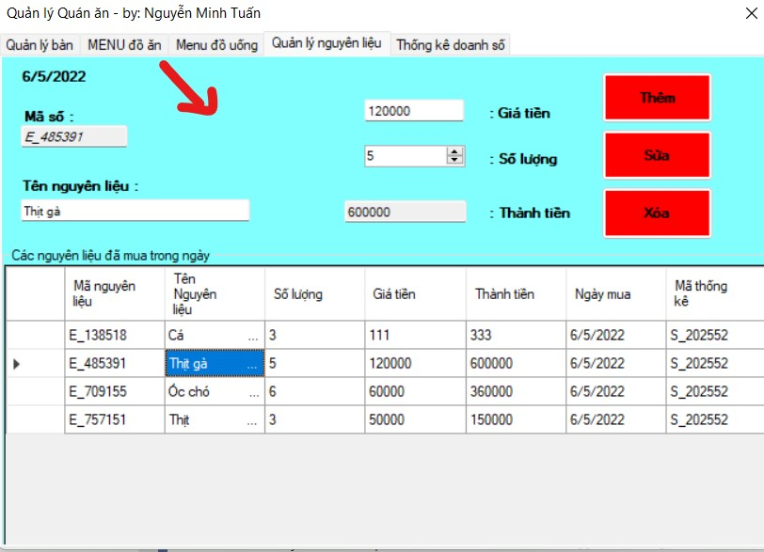 | BackColor | 128,255,255
NumericUpDown để chọn số lượng  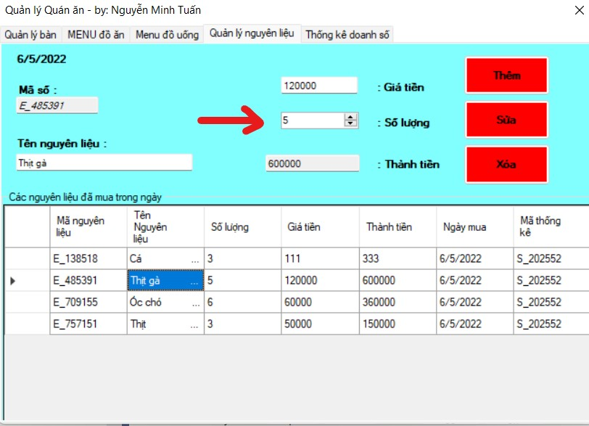 | Sự kiện khi giá trị của số lượng thay đổi: numericUpDown1_ValueChanged  private void numericUpDown1_ValueChanged(object sender, EventArgs e)  {  try  {  tbTotal_price.Text = Convert.ToString(numericUpDown1.Value * Convert.ToInt32(tbPrice_ex.Text));  }  catch  {  }  }

- Tab Thống kê
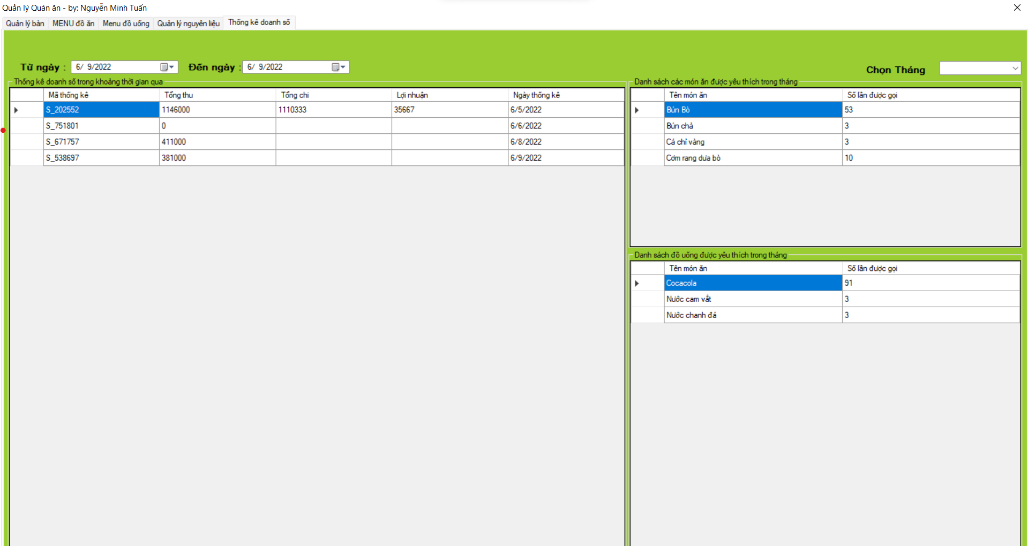
Các Label | Thuộc Tính | Giá trị
Từ ngày | Text | Từ ngày :
 | Anchor | TopLeft
 | Font | Microsoft Sans Serif, 10.2pt, style=Bold
Đến ngày | Text | Đến ngày
 | Anchor | Top,left
 | Font | Microsoft Sans Serif, 10.2pt, style=Bold
Chọn Tháng | Text | Chọn tháng
 | Anchor | Top,right
 | Font | Microsoft Sans Serif, 10.2pt, style=Bold

Các thành phần khác | Thuộc Tính | Giá trị
DateTimePicker1  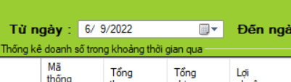 | Name | Start_date
 | Anchor | Top,left
 | Format | Short
Sự kiện thay đổi giá trị để hiển thị thông tin:
Start_date_ValueChanged
private void start_date_ValueChanged(object sender, EventArgs e)
{
//Dữ liệu trong khoảng thời gian
string sql_sttc = "select ID_STTC as N'Mã thống kê', Total_Revenue as N'Tổng thu', Total_Cost as N'Tổng chi' , Total_Profit as N'Lợi nhuận' , Times as N'Ngày thống kê' from STATISTICAL where Times Between '"+start_date.Value.ToShortDateString()+"' And '"+end_date.Value.ToShortDateString()+"'";
daStatistical = new SqlDataAdapter(sql_sttc, conn);
dtStatistical = new DataTable();
daStatistical.Fill(dtStatistical);
dgvStatistical.DataSource = dtStatistical;
}

DateTimePicker2  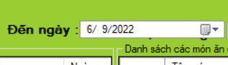 | Name | End_date
 | Anchor | Top,left
 | Format | Short
Sự kiện thay đổi giá trị để hiển thị thông tin:
Start_date_ValueChanged
private void start_date_ValueChanged(object sender, EventArgs e)
{
//Dữ liệu trong khoảng thời gian
string sql_sttc = "select ID_STTC as N'Mã thống kê', Total_Revenue as N'Tổng thu', Total_Cost as N'Tổng chi' , Total_Profit as N'Lợi nhuận' , Times as N'Ngày thống kê' from STATISTICAL where Times Between '"+start_date.Value.ToShortDateString()+"' And '"+end_date.Value.ToShortDateString()+"'";
daStatistical = new SqlDataAdapter(sql_sttc, conn);
dtStatistical = new DataTable();
daStatistical.Fill(dtStatistical);
dgvStatistical.DataSource = dtStatistical;
}
ComboBox để chọn tháng  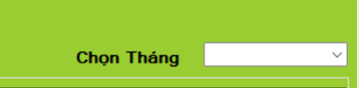 | Name | cbbChonThang
 | Anchor | Top,right
Sự kiện thay đổi chỉ số được chọn:
cbbChonThang_SelectedIndexChanged
private void cbbChonThang_SelectedIndexChanged(object sender, EventArgs e)//Chọn tháng để thống kê món ăn/đồ uống yêu thích
{
try
{
string sql_favorite_food = "select MENU_FOOD.Name_Food as N'Tên món ăn', sum(NOF) as N'Số lần được gọi' from ORDER_FOOD,MENU_FOOD,BILL where ORDER_FOOD.ID_Food = MENU_FOOD.ID_Food and ORDER_FOOD.ID_Bill = BILL.ID_Bill and month(BILL.Times) = " + Convert.ToString(cbbChonThang.SelectedIndex+1)+ " group by MENU_FOOD.Name_Food ";
SqlDataAdapter daFavoriteFood = new SqlDataAdapter(sql_favorite_food, conn);
DataTable dtFavoriteFood = new DataTable();
daFavoriteFood.Fill(dtFavoriteFood);
dgvFavoriteFood.DataSource = dtFavoriteFood;
groupBox5.Text = "Danh sách món ăn được yêu thích nhất trong " + cbbChonThang.Text;
}
catch
{
MessageBox.Show("Lỗi gì đó");
}

try
{
string sql_favorite_drink = "select MENU_DRINK.Name_Drink as N'Tên món ăn', sum(NOD) as N'Số lần được gọi' from ORDER_DRINK,MENU_DRINK,BILL where ORDER_DRINK.ID_Drink = MENU_DRINK.ID_Drink and ORDER_DRINK.ID_Bill = BILL.ID_Bill and month(BILL.Times) = " + Convert.ToString(cbbChonThang.SelectedIndex + 1) + " group by MENU_DRINK.Name_Drink ";
SqlDataAdapter daFavoriteDrink = new SqlDataAdapter(sql_favorite_drink, conn);
DataTable dtFavoriteDrink = new DataTable();
daFavoriteDrink.Fill(dtFavoriteDrink);
dgvFavoriteDrink.DataSource = dtFavoriteDrink;
groupBox6.Text = "Các món ăn được yêu thích nhất trong " + cbbChonThang.Text;
}
catch
{
MessageBox.Show("Lỗi gì đó");
}
}

Groupbox chứa thống kê doanh số dạng bảng  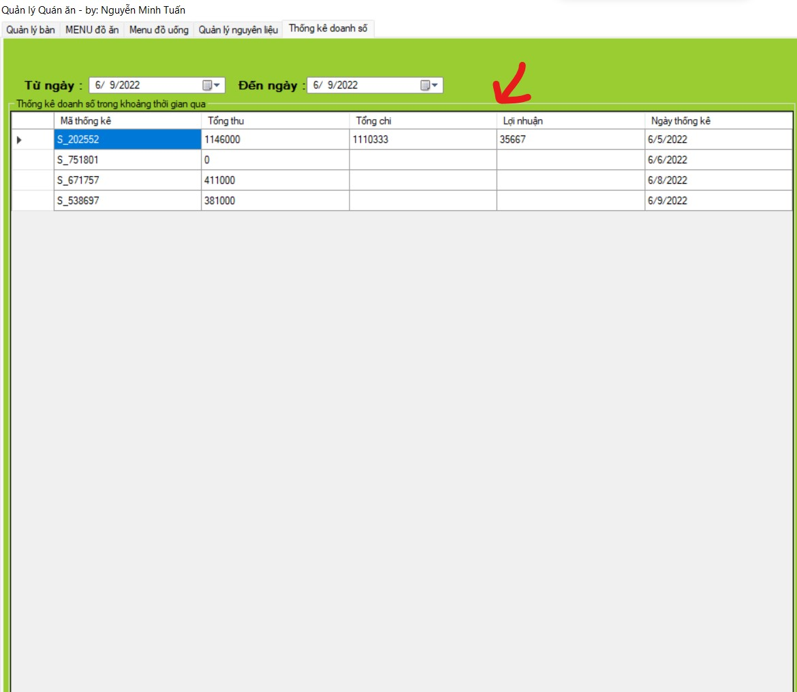 | Name | Groupbox4
 | Dock | Fill
DataGridview chứa thống kê doanh thu  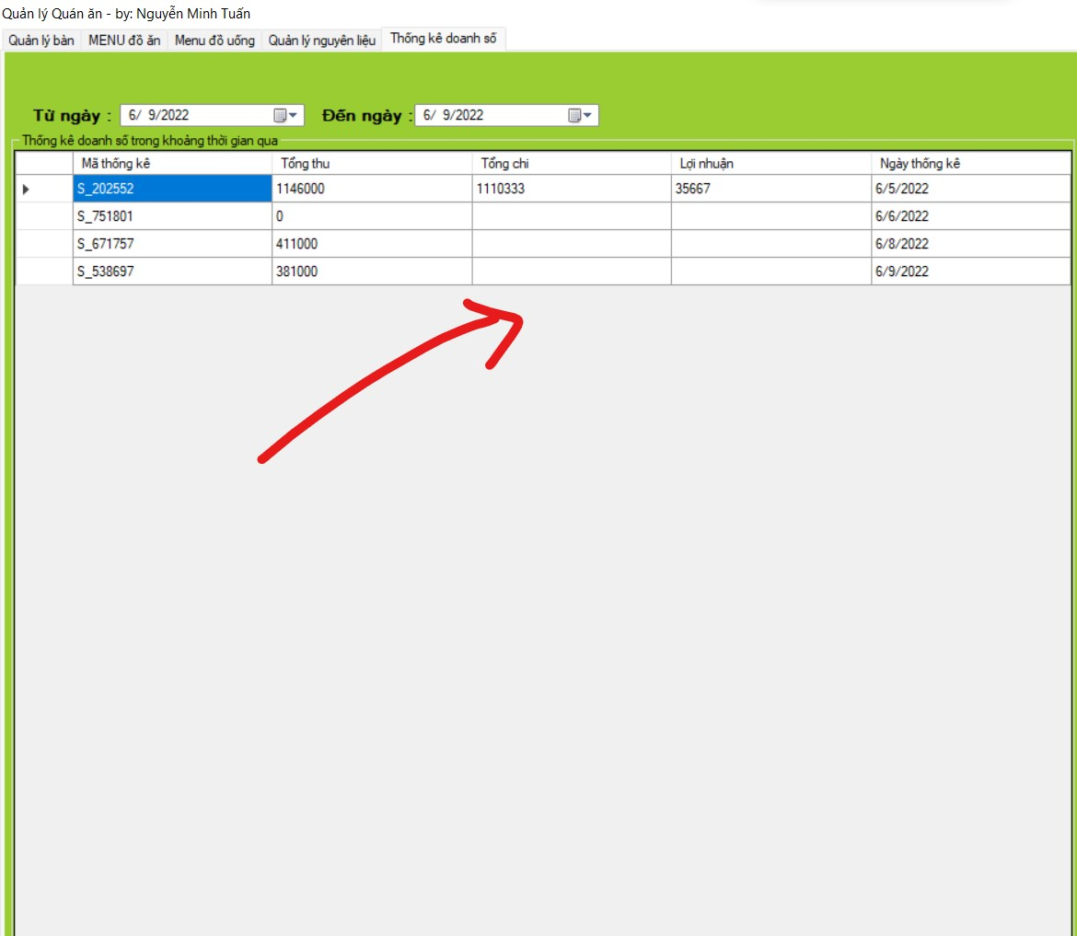 | Name | dgvStatistical
 | Dock | Fill
 | AutoSizeColumnMode | Fill
Groupbox chứa thống kê món ăn yêu thích  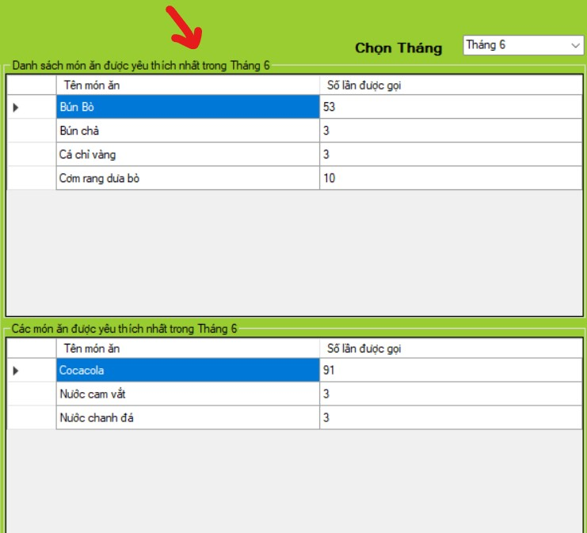 | Name | Groupbox5
 | Dock | Fill
DataGridview chứa thống kê món ăn yêu thích  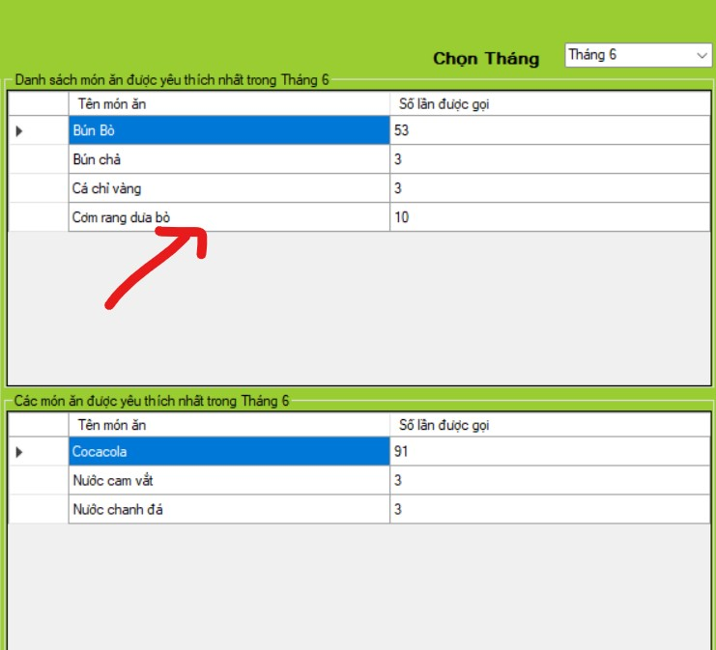 | Name | dgvFavoriteFood
 | Dock | Fill
 | AutoSizeColumnMode | Fill
Groupbox chứa thống kê đồ uống yêu thích  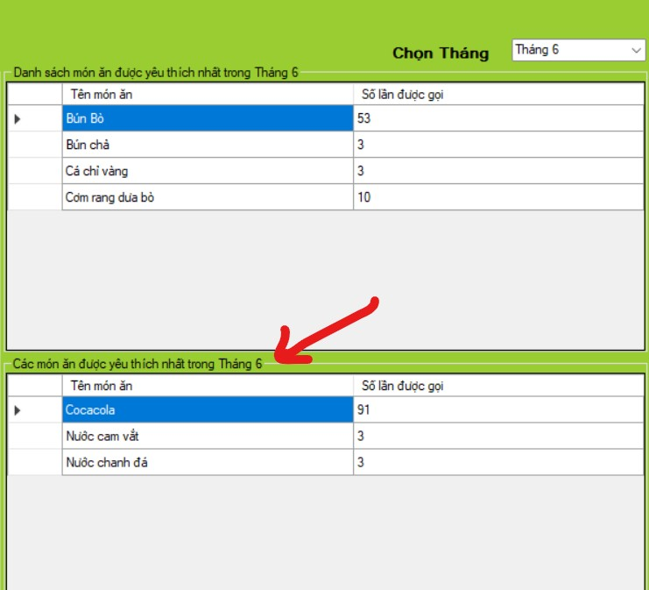 | Name | Groupbox5
 | Dock | Fill
DataGridview chứa thống kê đồ uống yêu thích  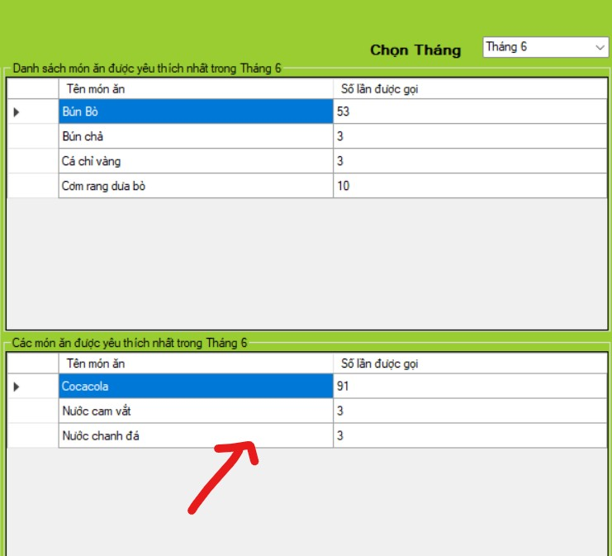 | Name | dgvFavoriteDrink
 | Dock | Fill
 | AutoSizeColumnMode | Fill
Tabpage Thống kê- đổi màu nền | BackgroundColor | YellowGreen

8.Form Mới Quản lý đặt món của từng bàn

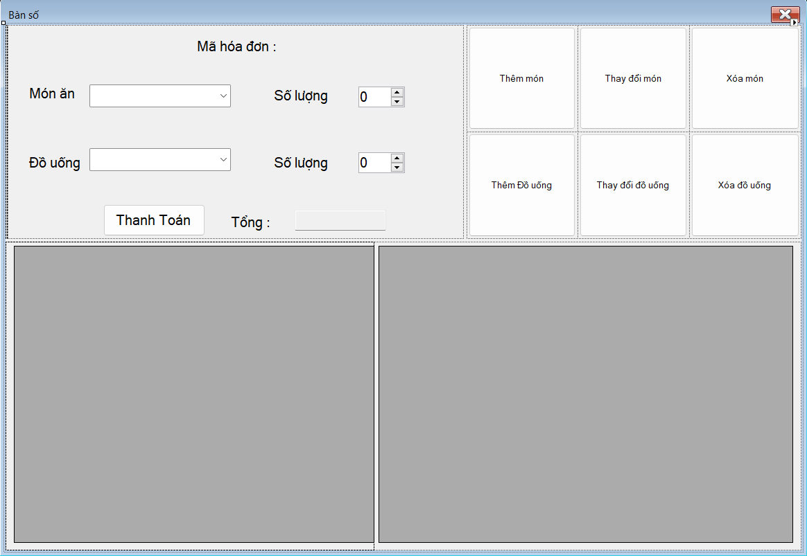
Thành phần |  | Thuộc tính |  | Giá trị
Label món ăn |  | Text |  | Món ăn
 |  | Anchor |  | Top,left
Label đồ uống |  | Text |  | Đồ uống
 |  | Anchor |  | Top,left
Label số lượng (x2) |  | Text |  | Số lượng
 |  | Anchor |  | Top,left
ComboBox chứa món ăn  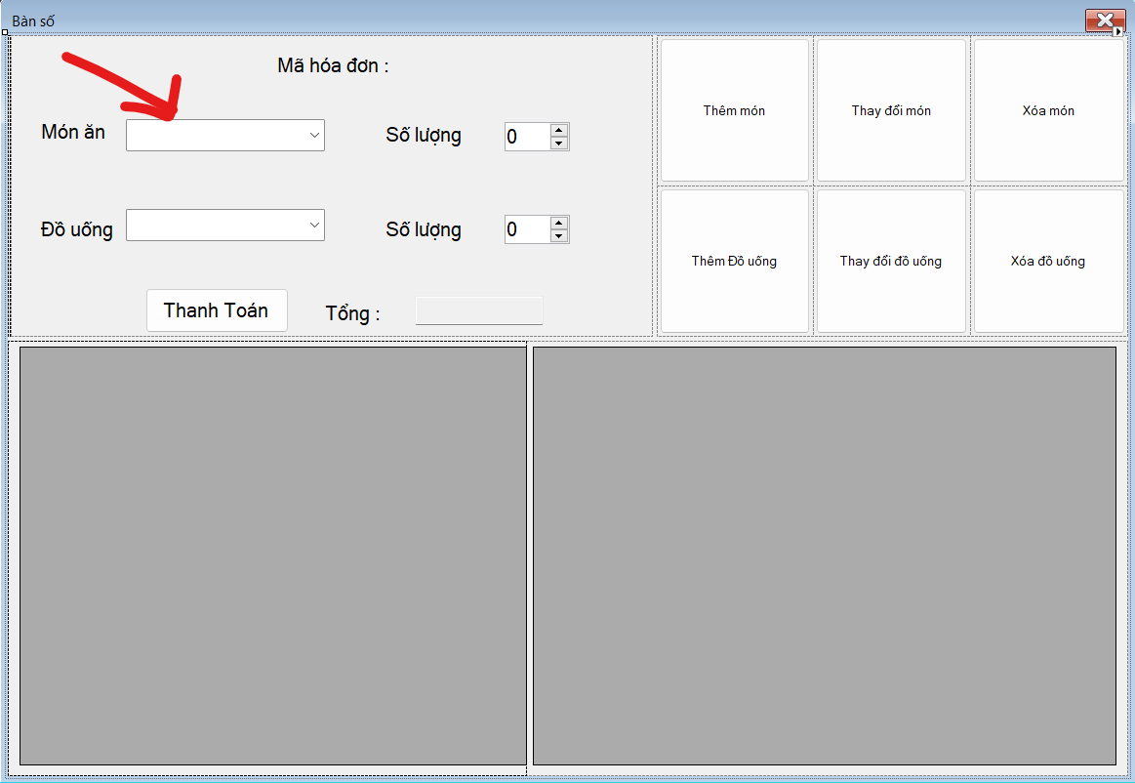 |  | Name |  | cbbMenu_Food
 |  | Anchor |  | Top,left
ComboBox chứa đồ uống  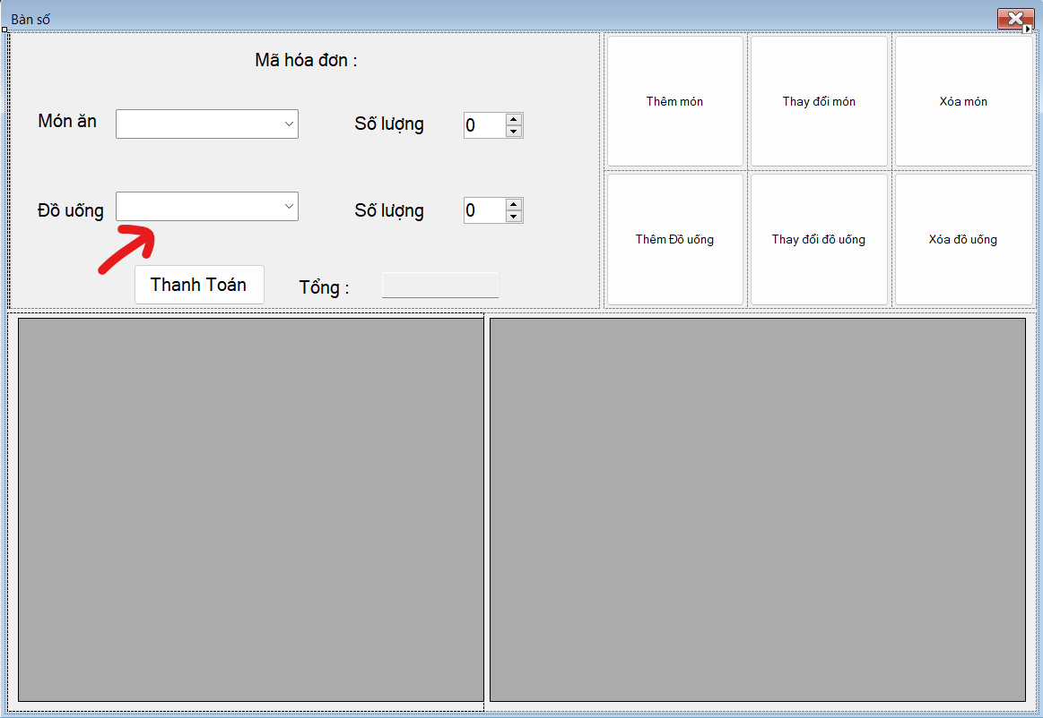 |  | Name |  | cbbMenu_Drink
 |  | Anchor |  | Top.left
numericUpDown1 chọn số lượng món ăn  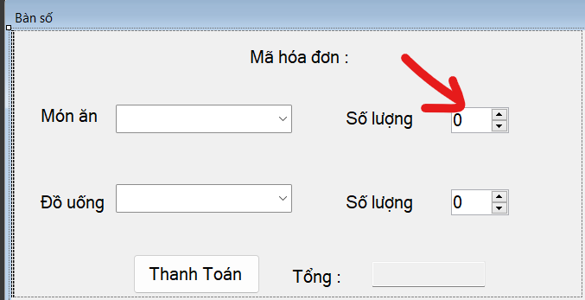 |  | Name |  | numericUpDown1
 |  | Anchor |  | Top,left
numericUpDown2 chọn số lượng món ăn  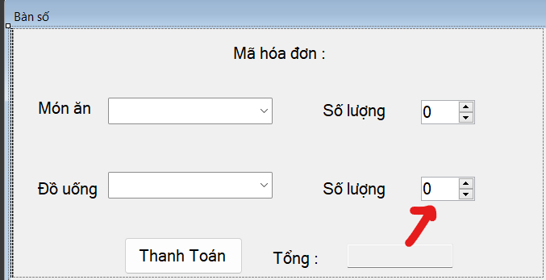 |  | Name |  | numericUpDown2
 |  | Anchor |  | Top,left
Label hiển thị mã hóa đơn cho bàn đang có khách  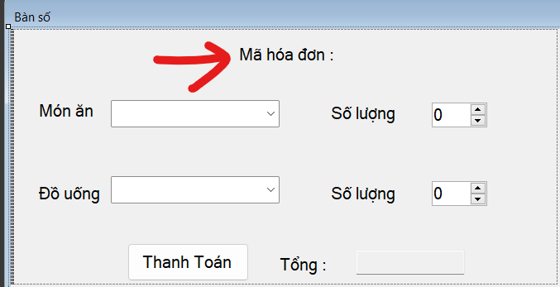 |  | Name |  | lbID_Bill
 |  | Anchor |  | Top,left
Textbox hiển thị tổng tiền trong hóa đơn  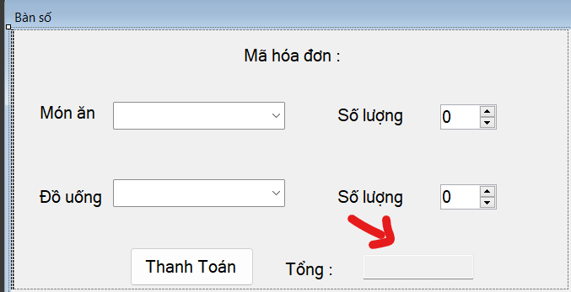 |  | Name |  | Textbox2
 |  | Anchor |  | Top,left
Button Thanh toán hóa đơn  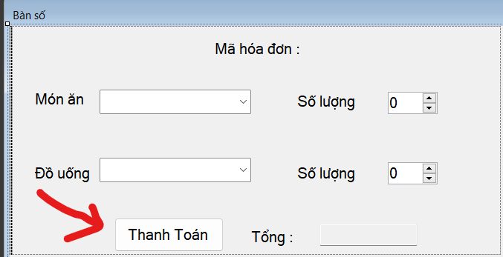 |  | Name |  | Button3
 |  | Anchor |  | Top.left
Sự kiện click tính tiền và chốt hóa đơn
private void button3_Click(object sender, EventArgs e)
{
int total_bill = 0;
//Cập nhật tổng hóa đơn
for(int i = 0; i < dgvOrderFood.Rows.Count; i++)
{
total_bill += Convert.ToInt32(dgvOrderFood.Rows[i].Cells[3].Value);
}
for (int i = 0; i < dgvOrderDrink.Rows.Count; i++)
{
total_bill += Convert.ToInt32(dgvOrderDrink.Rows[i].Cells[3].Value);
}
textBox2.Text=total_bill.ToString();

string cmd_update_total_bill = "update BILL set Total_Bill = "+total_bill.ToString() + "where ID_Bill='" + lbID_Bill.Text + "'";
SqlCommand cmd1 = new SqlCommand(cmd_update_total_bill,conn);
cmd1.ExecuteNonQuery();

string cmd_update_STTC1 = "update STATISTICAL set Total_Revenue = (select sum(Total_Bill) from BILL where ID_STTC = (select ID_STTC from STATISTICAL where Times = '"+DateTime.Now.ToShortDateString()+ "')), Total_Cost = (select sum(Total_ex) from EXSPENDABLES where Times ='"+DateTime.Now.ToShortDateString()+ "'), Total_Profit = (Total_Revenue - Total_Cost) where ID_STTC= (select ID_STTC from STATISTICAL where Times ='"+DateTime.Now.ToShortDateString()+"')";
SqlCommand cmd2 = new SqlCommand(cmd_update_STTC1, conn);
cmd2.ExecuteNonQuery();
string cmd_update_STTC2 = "update STATISTICAL set Total_Profit = (Total_Revenue - Total_Cost) where Times ='" + DateTime.Now.ToShortDateString() + "'";
SqlCommand cmd3 = new SqlCommand(cmd_update_STTC2, conn);
cmd2.ExecuteNonQuery();

MessageBox.Show("Tổng tiền phải trả "+total_bill.ToString());
Form1.instance.changeColor.BackColor = Color.Transparent;
checkPay = true;

}
TableLayoutPanel chứa các nút chức năng  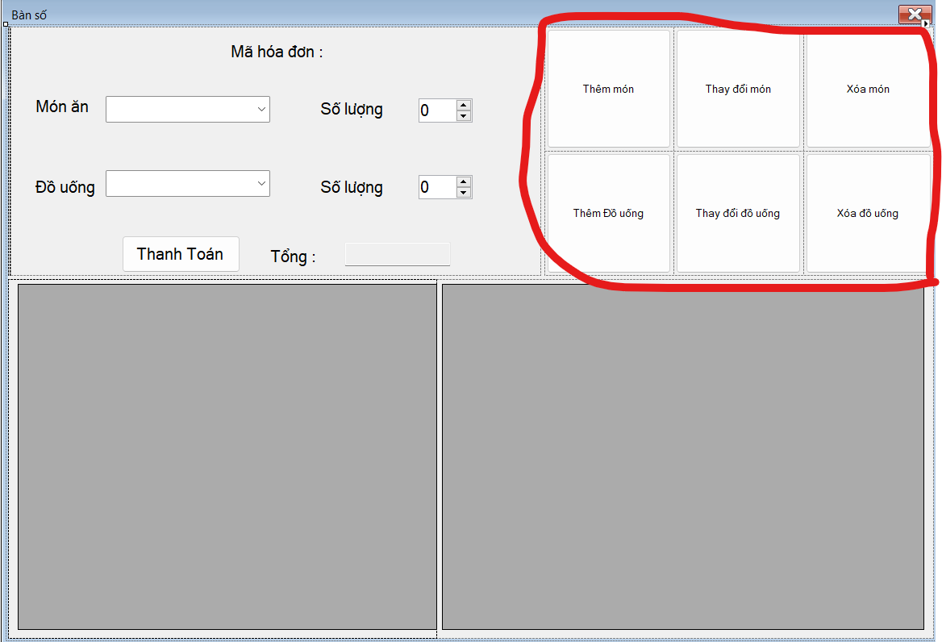 |  | Dock |  |  | Fill
Phím thêm món  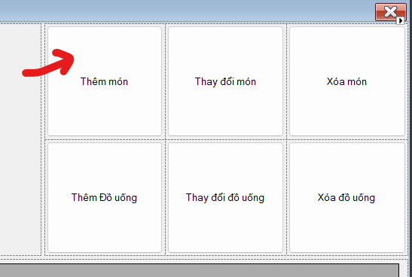 |  | Dock |  |  | Fill
 |  | Name |  |  | Order_food
Sự kiện click để thêm món ăn vào bill
private void Order_food_Click(object sender, EventArgs e)
{
if (numericUpDown1.Value != 0) //Nếu số lượng khác 0 thì thực hiện gọi món
{
//Thêm dữ liệu vào sql
try
{
string sql_insert_order = "insert into ORDER_FOOD values('" + lbID_Bill.Text + "','" + cbbMenu_Food.SelectedValue.ToString() + "'," + numericUpDown1.Value.ToString() + ")";
SqlCommand cmdtry = new SqlCommand(sql_insert_order, conn);
cmdtry.ExecuteNonQuery();

}
catch //xử lý nếu món bị trùng thì tăng số lượng
{
string sql_update_NOF = "update ORDER_FOOD set NOF += " + numericUpDown1.Value.ToString() + " where ID_Bill = '" + lbID_Bill.Text + "' and ID_Food ='" + cbbMenu_Food.SelectedValue.ToString() + "'";
SqlCommand cmdcatch = new SqlCommand(sql_update_NOF, conn);
cmdcatch.ExecuteNonQuery();
}

//Lấy ra giá tiền của món ăn đó
string select_Price = "Select Price_Food from MENU_FOOD where ID_Food = '" + cbbMenu_Food.SelectedValue.ToString() + "';";
daGetPrice = new SqlDataAdapter(select_Price, conn);
dtGetPrice = new DataTable();
daGetPrice.Fill(dtGetPrice);
dgvOrderFood.DataSource = dtOrderFood;

bool checkInOrder = false;
for (int i = 0; i < dtOrderFood.Rows.Count; i++) //Kiểm tra data table orderFood xem đã có món ăn định thêm hay chưa
{
if (dtOrderFood.Rows[i][0].ToString() == cbbMenu_Food.Text) //Nếu mà gặp dòng đã lưu tên món thì
{
dtOrderFood.Rows[i][1] = Convert.ToInt32(dtOrderFood.Rows[i][1]) + numericUpDown1.Value; //Tăng giá trị của số món đang chọn lên n
dtOrderFood.Rows[i][3] = Convert.ToInt32(dtGetPrice.Rows[0][0]) * Convert.ToInt32(dtOrderFood.Rows[i][1]); //Tính lại tổng tiền của món đó dựa trên số lượng mới
checkInOrder = true; //Đánh dấu có và thoát khỏi vòng lặp kiểm tra
break;
}
}
if (!checkInOrder) //Nếu mà kiểm tra hết data table order food mà không có tên món đã chọn trùng với món đang định thêm thì thêm vào như bình thường
{
dtOrderFood.Rows.Add(cbbMenu_Food.Text, numericUpDown1.Value.ToString(), Convert.ToInt32(dtGetPrice.Rows[0][0]), Convert.ToInt32(dtGetPrice.Rows[0][0]) * numericUpDown1.Value);
}
}
else
{
MessageBox.Show("Để gọi món thì số lượng phải lớn hơn 0 !");
numericUpDown1.Focus();
}
this.refreshCBB();

}
Phím thay đổi món ăn  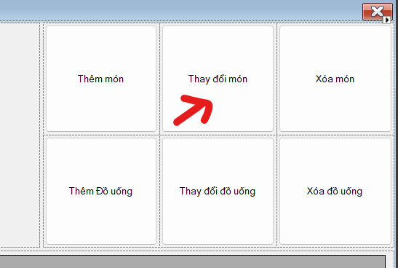 |  | Name |  |  | Update_food
 |  | Dock |  |  | Fill
Sự kiện click
private void Update_food_Click(object sender, EventArgs e)
{
// Chỉ Thay đổi số lượng
try
{
if (numericUpDown1.Value > 0)//Nếu số lượng lớn hơn 0 thì thay đổi
{
string sql_update_order_food = "update ORDER_FOOD set NOF = " + numericUpDown1.Value.ToString() + "where ID_Bill='" + lbID_Bill.Text + "' and ID_Food ='" + cbbMenu_Food.SelectedValue.ToString() + "'";
SqlCommand cmd = new SqlCommand(sql_update_order_food, conn);
cmd.ExecuteNonQuery();
dtOrderFood.Rows[indexFood][1] = numericUpDown1.Value;
dtOrderFood.Rows[indexFood][3] = Convert.ToInt32(dtOrderFood.Rows[indexFood][1]) * Convert.ToInt32(dtOrderFood.Rows[indexFood][2]);
}
else
{
MessageBox.Show("Số lượng phải lơn hơn 0!");
}
}
catch
{
MessageBox.Show("Lỗi");
}

}
Phím thay đổi món ăn  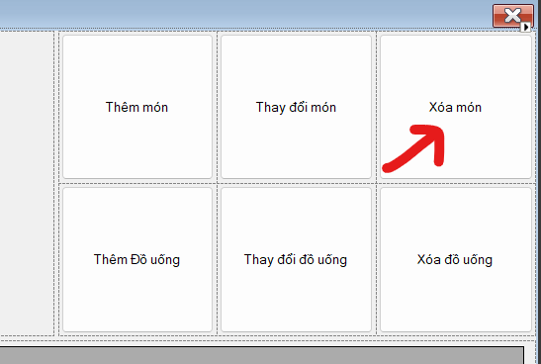 |  | Name |  |  | Delete_food
 |  | Dock |  |  | Fill
Sự kiện click
private void Delete_food_Click(object sender, EventArgs e)
{
try
{

dtOrderFood.Rows[indexFood].Delete();
dgvOrderFood.DataSource = dtOrderFood;
string sql_deleteFood = "Delete ORDER_FOOD where ID_BIll ='" + lbID_Bill.Text + "' and ID_Food='" + cbbMenu_Food.SelectedValue.ToString() + "'";
SqlCommand cmd_delete1 = new SqlCommand(sql_deleteFood, conn);
cmd_delete1.ExecuteNonQuery();
}
catch
{
MessageBox.Show("Lỗi");
}
}
 | Phím thêm đồ uống  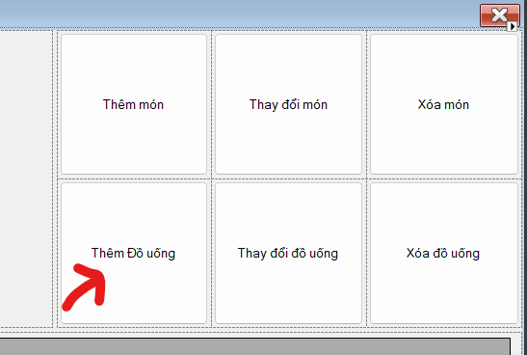 |  | Dock |  |  | Fill
 |  |  | Name |  |  | Order_food
Sự kiện click để thêm món ăn vào bill
private void Order_drink_Click(object sender, EventArgs e)
{
if (numericUpDown2.Value != 0)
{
//Thêm dữ liệu vào sql
try
{
string sql_insert_drink = "insert into ORDER_DRINK values('" + lbID_Bill.Text + "','" + cbbMenu_Drink.SelectedValue.ToString() + "'," + numericUpDown2.Value.ToString() + ")";
SqlCommand cmdtry = new SqlCommand(sql_insert_drink, conn);
cmdtry.ExecuteNonQuery();

}
catch //xử lý nếu món bị trùng thì tăng số lượng
{
string sql_update_NOD = "update ORDER_DRINK set NOD += " + numericUpDown2.Value.ToString() + " where ID_Bill = '" + lbID_Bill.Text + "' and ID_Drink ='" + cbbMenu_Drink.SelectedValue.ToString() + "'";
SqlCommand cmdcatch = new SqlCommand(sql_update_NOD, conn);
cmdcatch.ExecuteNonQuery();
}
//Lấy ra giá tiền của món ăn đó
string select_Price = "Select Price_Drink from MENU_DRINK where ID_Drink = '" + cbbMenu_Drink.SelectedValue.ToString() + "';";
daGetPrice = new SqlDataAdapter(select_Price, conn);
dtGetPrice = new DataTable();
daGetPrice.Fill(dtGetPrice);
dgvOrderDrink.DataSource = dtOrderDrink;
bool checkInOrder = false;
for (int i = 0; i < dtOrderDrink.Rows.Count; i++)
{
if (dtOrderDrink.Rows[i][0].ToString() == cbbMenu_Drink.Text) //Nếu mà trùng món đã có trong danh sách order
{
dtOrderDrink.Rows[i][1] = Convert.ToInt32(dtOrderDrink.Rows[i][1]) + numericUpDown2.Value;
dtOrderDrink.Rows[i][3] = Convert.ToInt32(dtGetPrice.Rows[0][0]) * Convert.ToInt32(dtOrderDrink.Rows[i][1]);
checkInOrder = true;
break;
}
}
if (!checkInOrder)
{
dtOrderDrink.Rows.Add(cbbMenu_Drink.Text, numericUpDown2.Value.ToString(), Convert.ToInt32(dtGetPrice.Rows[0][0]), Convert.ToInt32(dtGetPrice.Rows[0][0]) * numericUpDown2.Value);
}
}
else
{
MessageBox.Show("Để gọi món thì số lượng phải lớn hơn 0 !");
numericUpDown2.Focus();
}
this.refreshCBB();
}
 | Phím thay đổi món ăn  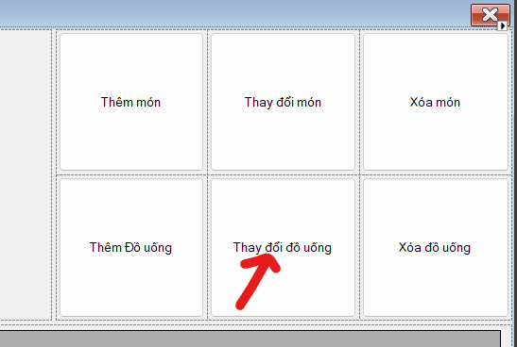 |  | Name |  |  | Update_food
 |  |  | Dock |  |  | Fill
Sự kiện click
private void Update_drink_Click(object sender, EventArgs e)
{
// Chỉ Thay đổi số lượng
try
{ if(numericUpDown2.Value > 0)//Nếu số lượng lớn hơn 0 thì thay đổi
{
string sql_update_order_drink = "update ORDER_DRINK set NOD = " + numericUpDown2.Value.ToString() + "where ID_Bill='" + lbID_Bill.Text + "' and ID_Drink ='" + cbbMenu_Drink.SelectedValue.ToString() + "'";
SqlCommand cmd = new SqlCommand(sql_update_order_drink, conn);
cmd.ExecuteNonQuery();
dtOrderDrink.Rows[indexDrink][1] = numericUpDown2.Value;
dtOrderDrink.Rows[indexDrink][3] = Convert.ToInt32(dtOrderDrink.Rows[indexDrink][1]) * Convert.ToInt32(dtOrderDrink.Rows[indexDrink][2]);
}
else
{
MessageBox.Show("Số lượng phải lơn hơn 0!");
}

}
catch
{
MessageBox.Show("Lỗi");
}

}
 | Phím thay đổi món ăn  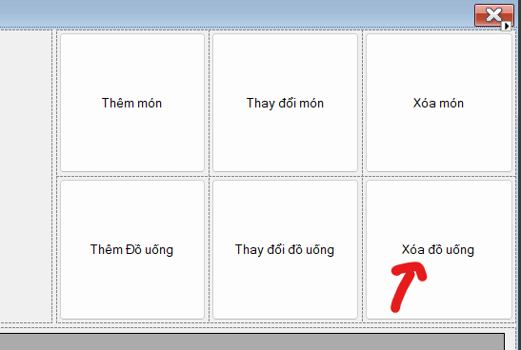 |  | Name |  |  | Delete_food
 |  |  | Dock |  |  | Fill
Sự kiện click
private void Delete_drink_Click(object sender, EventArgs e)
{
try
{
dtOrderDrink.Rows[indexDrink].Delete();
dgvOrderDrink.DataSource = dtOrderDrink;
string sql_deleteDrink = "Delete ORDER_Drink where ID_BIll ='" + lbID_Bill.Text + "' and ID_Drink='" + cbbMenu_Drink.SelectedValue.ToString() + "'";
SqlCommand cmd_delete2 = new SqlCommand(sql_deleteDrink, conn);
cmd_delete2.ExecuteNonQuery();
this.refreshCBB();
}
catch
{
MessageBox.Show("Lỗi");
}
}
DataGridview lưu trữ danh sách các món ăn đã gọi  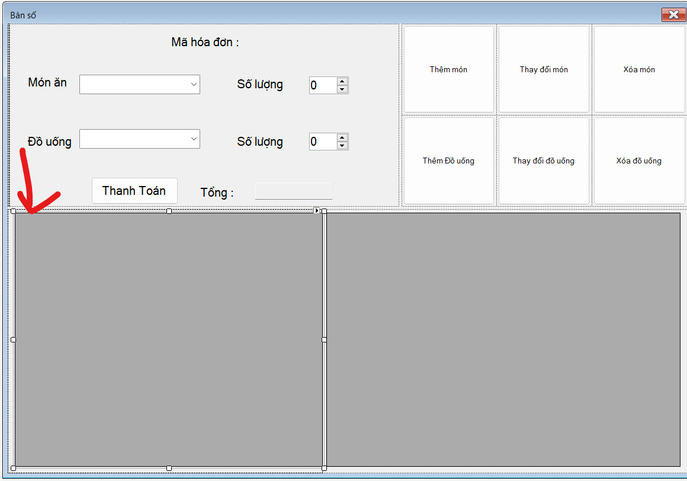 |  | Name |  |  | dgvOrderFood
 |  | Dock |  |  | Fill
Sự kiện cell click
private void dgvOrderFood_CellClick(object sender, DataGridViewCellEventArgs e)
{
indexFood = e.RowIndex;
try
{
cbbMenu_Food.Text = dgvOrderFood.Rows[indexFood].Cells[0].Value.ToString();
numericUpDown1.Value = Convert.ToInt32(dgvOrderFood.Rows[indexFood].Cells[1].Value);
}
catch
{

}
}
DataGridview lưu trữ danh sách các đồ uống đã gọi  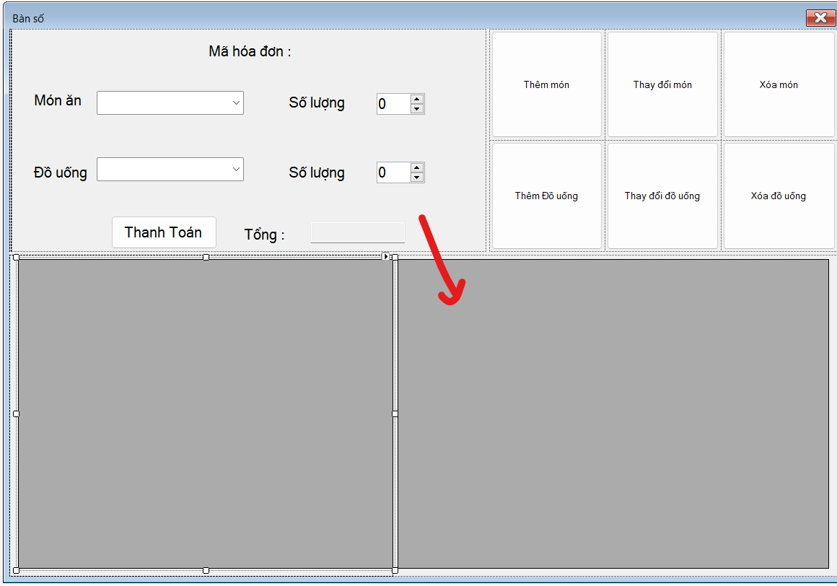 |  | Name |  |  | dgvOrderFood
 |  | Dock |  |  | Fill
Sự kiện cell click
private void dgvOrderDrink_CellClick(object sender, DataGridViewCellEventArgs e)
{
indexDrink = e.RowIndex;
try
{
cbbMenu_Drink.Text = dgvOrderDrink.Rows[indexDrink].Cells[0].Value.ToString();
numericUpDown2.Value = Convert.ToInt32(dgvOrderDrink.Rows[indexDrink].Cells[1].Value);
}
catch
{

}
}
Panel hiện ra nếu bàn chưa có hóa đơn  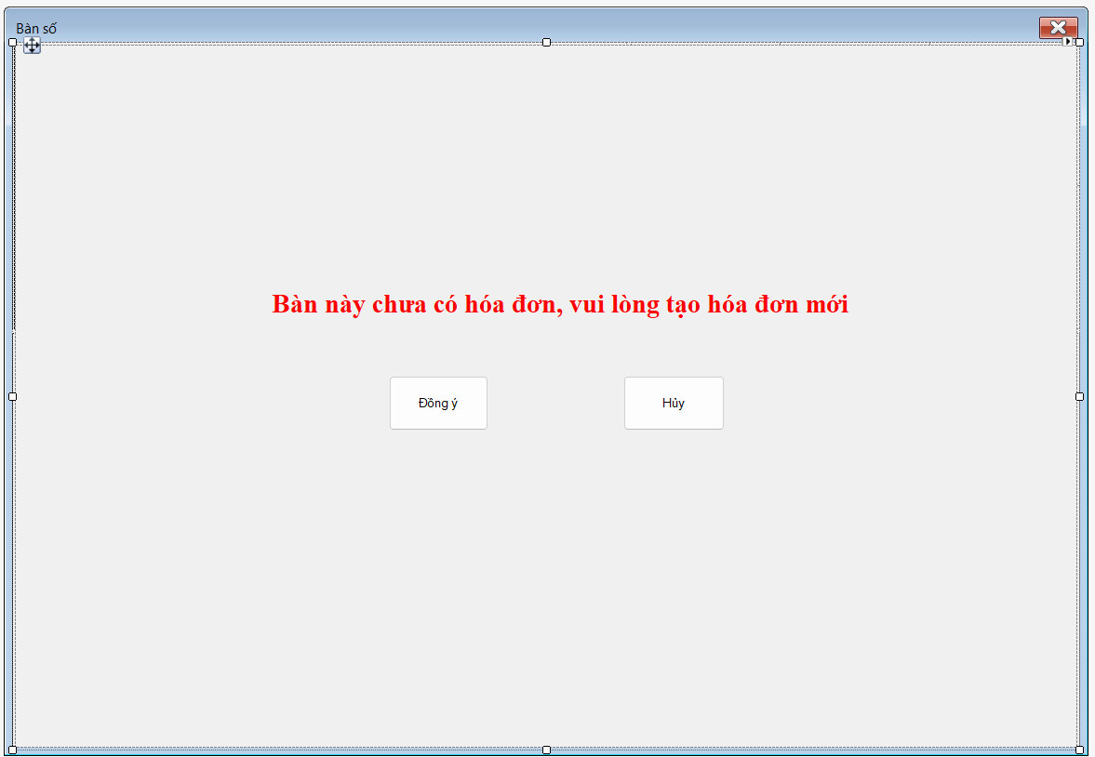 |  | Dock |  |  | Fill
Nút đồng ý để tạo hóa đơn mới  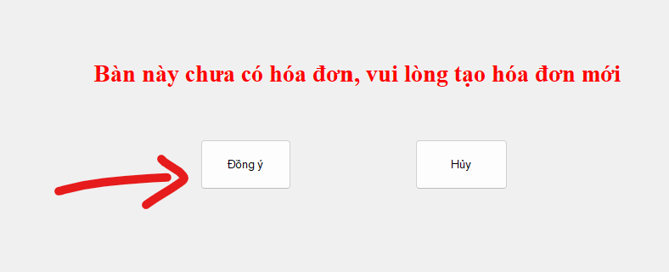 |  | Sự kiện click  private void button1_Click(object sender, EventArgs e)  {  string ID_STTC;  try  { //Lấy ra mã thống kê  string sql_select_id_sttc = "select ID_STTC from STATISTICAL where times = '" + DateTime.Now.ToShortDateString() + "'";  daGetIdSTTC = new SqlDataAdapter(sql_select_id_sttc, conn);  dtGetIdSTTC = new DataTable();  daGetIdSTTC.Fill(dtGetIdSTTC);  ID_STTC = dtGetIdSTTC.Rows[0][0].ToString();  }  catch // Nếu mà chưa có dữ liệu thống kê ngày hôm nay thì thêm hóa đơn rồi mới lấy mã thống kê  {  ID_STTC = "S_" + Convert.ToString(random.Next(1000000)); //Tạo ra ID mới để không bị trùng  string cmd_Insert_STTC = "insert into STATISTICAL values('" + ID_STTC + "',0,0,0,'"+DateTime.Now.ToShortDateString() +"')";  SqlCommand cmd1 = new SqlCommand(cmd_Insert_STTC, conn);  cmd1.ExecuteNonQuery();  dtStatistical.Rows.Clear();  daStatistical.Fill(dtStatistical);  }  //Thêm dữ liệu mới vào bảng BIll với ID_STTC tham chiếu vừa tìm được  string ID_Bill = "B_" + Convert.ToString(random.Next(1000000));  string cmd_Insert = "insert into BILL values('" + ID_Bill + "',N'" +this.Text + "',0,'" + DateTime.Now.ToString() + "','" + ID_STTC+ "')";  SqlCommand cmd = new SqlCommand(cmd_Insert, conn);  try  {  cmd.ExecuteNonQuery();  }  catch  {  MessageBox.Show("Dữ liệu thêm vào bị trùng !", "Thông báo", MessageBoxButtons.OK, MessageBoxIcon.Error);  }  panel1.Visible = false;  lbID_Bill.Text = ID_Bill;  }
Nút hủy để thoát form gọi món  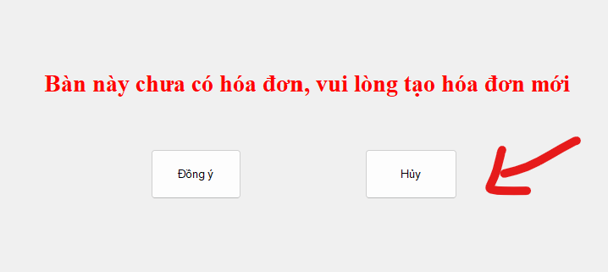 |  | Sự kiện click  private void button2_Click(object sender, EventArgs e)  {  this.Close();  }

_Hết_

